

## UNIVERSIDAD NACIONAL AUTÓNOMA DE MÉXICO

## FACULTAD DE FILOSOFÍA Y LETRAS

## COLEGIO DE BIBLIOTECOLOGÍA

**FORMACIÓN DE USUARIOS EN EL INSTITUTO TECNOLÓGICO Y DE ESTUDIOS SUPERIORES DE MONTERREY CAMPUS CIUDAD DE MÉXICO**

INFORME ACADÉMICO POR ACTIVIDAD PROFESIONAL

QUE PARA OBTENER EL TÍTULO DE LICENCIADO EN BIBLIOTECOLOGÍA Y ESTUDIOS DE LA INFORMACIÓN

**P R E S E N T A:**

**IVÁN DE JESÚS GARCÍA PÁEZ**

**ASESORA: DRA. ISABEL CHONG DE LA CRUZ**

**CIUDAD DE MÉXICO 2017**

**Tabla de contenido**

|  |  |  |
| --- | --- | --- |
| **Introducción** ……………………………………………………………………………. | | **v** |
|  | | |
| **Capítulo 1** | **La formación de usuarios en la biblioteca universitaria** |  |
|  | 1.1. La biblioteca universitaria ……………………………………… | **1** |
|  | 1.1.1. Definición ………………………………………........... | **5** |
|  | 1.1.2. Objetivos y funciones ………………………………… | **8** |
|  | 1.1.3. Colecciones …………………………………………… | **11** |
|  | 1.1.4. Servicios ………………………………………………. | **14** |
|  | 1.1.5. Personal ……………………………………………….. | **20** |
|  | 1.2. La formación de usuarios en las instituciones de |  |
|  | educación media superior y superior ………………………… | **22** |
|  | 1.2.1. Terminología ………………………………………….. | **25** |
|  | 1.2.2. La formación de usuarios en la educación |  |
|  | media y superior …………………………………….. | **35** |
|  | 1.2.3. Las tecnologías de la información y la comu- |  |
|  | nicación (TIC) en la formación de usuarios ……….. | **37** |
|  | 1.2.4. Usuarios del programa ………………………………. | **39** |
|  | 1.2.5. Perfil del bibliotecólogo ………………………………. | **41** |
|  | 1.2.6. Instituciones de educación superior en |  |
|  | México ………………………………………………… | **45** |
|  | | |
| **Capítulo 2** | **El Instituto Tecnológico y de Estudios Superiores de** |  |
|  | **Monterrey Campus Ciudad de México y su biblioteca** |  |
|  | 2.1. El Instituto Tecnológico y de Estudios Superiores de |  |
|  | Monterrey (ITESM) ……………………………………………... | **48** |
|  | 2.1.1. Antecedentes …………………………………………. | **48** |
|  | 2.1.2. Modelo educativo …………………………………….. | **52** |
|  | 2.1.3. Estructura académico-administrativa ………………. | **53** |
|  | 2.2. El ITESM Campus Ciudad de México ………………………... | **54** |
|  | 2.2.1. Antecedentes …………………………………………. | **54** |
|  | 2.2.2. Misión, visión y principios ……………………………. | **56** |
|  | 2.2.3. Estructura orgánica …………………………………... | **61** |
|  | 2.3. La Biblioteca del ITESM Campus Ciudad de México ………. | **61** |
|  | 2.3.1. Historia ………………………………………………… | **61** |
|  | 2.3.2. Misión, visión y objetivos …………………………….. | **62** |
|  | 2.3.3. Funciones ……………………………………………... | **62** |
|  | 2.3.4. Servicios ………………………………………………. | **63** |
|  | 2.3.5. Colecciones …………………………………………… | **66** |
|  | 2.3.6. Personal ……………………………………………….. | **67** |
|  | 2.3.7. Usuarios ……………………………………………….. | **68** |

|  |  |  |
| --- | --- | --- |
| **Capítulo 3** | **Curso de formación de usuarios en el Instituto** |  |
|  | **Tecnológico de Estudios Superiores de Monterrey Campus** |  |
|  | **Ciudad de México** |  |
|  | 3.1. Antecedentes ……………………………………………………. | **69** |
|  | 3.2. Metodología ……………………………………………………... | **71** |
|  | 3.3. Estructura del curso para la formación de usuarios ………… | **72** |
|  | 3.3.1. Objetivos ………………………………………………. | **74** |
|  | 3.3.2. Contenidos y actividades ……………………………. | **76** |
|  | | |
| **Conclusiones** …………………………………………………………………………... | | **97** |
|  | | |
| **Obras consultadas** ……………………………………………………………………. | | **99** |

**Introducción**

El desarrollo tecnológico observado en los últimos años ha modificado sustancialmente la forma en que el individuo interactúa con la información, convirtiéndola en un recurso fundamental para su crecimiento personal y para el progreso de las sociedades donde se desenvuelve. Por ello, las bibliotecas tienen ante sí la responsabilidad no sólo de seleccionar, organizar y difundir recursos documentales, deben buscar que sus usuarios los utilicen de manera constante en sus procesos de aprendizaje formales e informales, es decir, que la información contenida en cualquier tipo de soporte sea aprovechada significativamente en todos los ámbitos de su vida.

En este contexto, la búsqueda, recuperación, evaluación y manejo de la información hace indispensable la transformación de los programas tradicionales de instrucción bibliográfica en propuestas innovadoras para la formación de usuarios, entendida ésta como la capacidad de usar y evaluar la información eficientemente para la resolución de problemas de la vida real. Desde esta óptica, las actividades inherentes a la formación de usuarios tienen una relación directa con el desarrollo de competencias y habilidades informativas en el individuo para el acceso y uso de la información, pero desde una perspectiva dinámica y participativa, donde el bibliotecólogo se convierta en un tutor que lo acompaña en este proceso formativo y convierta a las bibliotecas en verdaderos agentes para la educación, el aprendizaje y la inclusión social.

En el caso de las bibliotecas universitarias, la formación de usuarios debe convertirse en un elemento básico dentro de su oferta de servicios, para que sus comunidades alcancen un verdadero empoderamiento de las competencias informacionales que influyan positivamente en el desarrollo de las actividades académicas propias de una institución de educación superior, pero sobre todo, para lograr que los estudiantes valoren a la información como un insumo indispensable para su aprendizaje, lo que a la larga hará posible que enfrenten positivamente los desafíos planteados por las nuevas realidades sociales, educativas, económicas, tecnológicas y culturales que viven las sociedades.

Es por ello que el desarrollo de las habilidades informativas de los alumnos del Instituto Tecnológico y de Estudios Superiores de Monterrey (ITESM) se ha convertido en una actividad prioritaria para esta organización, dado que en su visión señalan que esta institución será líder en la formación de profesionales que impulsen el crecimiento económico de México, lo cual sólo podrá llevarse a cabo si sus egresados cuentan con las habilidades que les permitan insertarse activamente en el nuevo modelo social donde la información es la base para el avance económico, político, cultural y educativo de las naciones.

Dado que el objetivo del ITESM es formar profesionistas de alto desempeño académico, competitivos internacionalmente, es de vital importancia que sus alumnos adquieran las habilidades informativas que les permitan optimizar su aprendizaje diario, y que redundarán positivamente en todos los ámbitos de su vida.

El propósito del programa para el desarrollo de habilidades informativas implementado por el ITESM en su Campus Ciudad de México es dotar al alumno de las herramientas que le permitan identificar desde el inicio de su proceso de enseñanza-aprendizaje sus necesidades de información, conocer *qué, cuáles y dónde* podrá encontrar los recursos informacionales que debe utilizar, así como diferenciar las distintas fuentes documentales y su tipología de acuerdo con el objetivo de la investigación que realice.

El desarrollo de habilidades informativas facilitará a los alumnos la búsqueda y recuperación de información fidedigna y confiable, por lo que, en cada una de las clases del alumno, el profesor ya no tendrá que detenerse a explicar cómo se lleva a cabo este proceso.

Es innegable que gran cantidad de los alumnos desconocen completamente los recursos de la biblioteca del ITESM y con estos cursos se pretende dotarlos de los conocimientos necesarios para que puedan explotarlos al máximo, en beneficio de su formación académica y también para hacer rentable la inversión económica que la institución realiza para su adquisición y puesta en servicio.

Es por ello que esta investigación describe el proceso realizado para diseñar e implementar los cursos para el desarrollo de habilidades informativas que se imparte en la Biblioteca del Instituto Tecnológico y de Estudios Superiores de Monterrey Campus Ciudad de México, mismos que se han convertido en un valioso elemento para la consecución de los objetivos institucionales de formar alumnos con una educación integral.

El trabajo está estructurado en tres capítulos, en el primero se abordará la base teórica que sustenta la investigación; en el segundo se describirá la estructura académico-administrativa del ITESM, del Campus Ciudad de México y de su biblioteca; el tercero se detallan los elementos que integran los cursos de formación de usuarios en esta institución educativa para finalmente presentar las conclusiones obtenidas al finalizar la investigación.

Capítulo 1

Formación de usuarios en la biblioteca universitaria

* 1. **La biblioteca universitaria**

En sus inicios, la biblioteca universitaria (BU) tenía como función principal resguardar los libros pertenecientes a los monasterios y colecciones personales privadas que servían para educar a las personas que por su condición de miembros de las clases privilegiadas o de alguna orden religiosa podían acceder a una educación formal. Por ello, las primeras bibliotecas universitarias albergaban documentos sobre temas teológicos y sólo los miembros de estas comunidades podían acceder a ellos, mientras que las colecciones privadas servían a personajes pertenecientes a las clases nobles, a eruditos y literatos o a quienes desempeñaban altos cargos gubernamentales.

Durante la primera parte del Medievo, tanto la población como la producción económica fueron aumentando, motivo por el cual surgieron nuevas ciudades y con esto la creación de centros de aprendizaje, ya no sólo eran los monasterios aislados, ahora eran catedrales y junto con éstas surgieron escuelas, las cuales dieron origen a otro tipo de comunidades, donde además del estudio teológico ahora también se estudiaba medicina y derecho (Escolar Sobrino, 1990).

Los cambios sociales en la Edad Media dieron origen a las universidades cuya existencia ha permanecido hasta nuestros días, ya que el desarrollo de la sociedad y su constante necesidad de conocimiento hicieron posible que los maestros, quienes impartían clases aisladas en las escuelas catedralicias y muchas veces, dichas clases se daban de manera esporádica, contaran con un lugar fijo donde realizar este trabajo, siendo así que las universidades superaron a las escuelas catedralicias y alcanzaron su aprobación a través de cartas constitucionales creada por los municipios, reyes y Papas (Escolar Sobrino, 1990).

Escolar Sobrino (1990, p. 200) menciona que la palabra universidad connota a “una asociación o grupo regido por unas normas, los estudiantes al principio solos y después con los profesores se asociaron para construir una cofradía”, organizadas con un mismo fin, que se establecen en un lugar fijo y que tiene el propósito de defender los intereses de algunos grupos sociales. Estas comunidades eran gremios medievales que recibieron sus derechos colectivos legales por las cartas emitidas por los príncipes, prelados, o las ciudades en los que se encontraban.

Las universidades formalmente se inician en Italia durante el siglo X (Escolar Sobrino, 1990, p. 200) siguiendo el sistema social de la época, la mayoría de éstas eran de carácter religioso, por lo que muchas universidades particulares que subsisten hoy en día, tuvieron su origen en alguna orden religiosa y aún continúan obedeciendo algunos principios y formas de enseñanza que imperaban en esa época.

Es importante señalar que, desde los inicios de las escuelas catedralicias, las cuales dieron origen a las universidades, el libro siempre ha sido uno de los elementos principales para la enseñanza al convertirse en una herramienta de trabajo para los estudiantes, motivando que la cantidad de éstos se fuera incrementando y surgió la necesidad de tener un lugar específico para resguardar estos materiales. Como resultado de lo anterior se crearon las bibliotecas, lugares donde los alumnos eran atendidos por personas conocidas como libreros, quienes alquilaban los textos para que los estudiantes los copiaran en hojas de papel; estos libros eran adquiridos principalmente de dos formas, por donación de los ex alumnos o comprados por la institución; además, los mismos libreros hacían copias para reproducir estos materiales. Principalmente había bibliotecas por cada facultad, ya contaban con reglamento y seguridad para los libros, los protegían con cadenas y soportes de metal para evitar que se extraviaran (Escolar Sobrino, 1990).

Lo anterior puede considerarse como una forma más estructurada en cuanto a la organización de las bibliotecas universitarias, generada por el incremento de la demanda de los materiales que contenían y por la alta afluencia de usuarios, lo que provoca que la demanda siempre fuera superior a la oferta y en algunos casos los usuarios, ante la necesidad de obtener el material, recurrían al robo, por lo que se diseñaron sistemas de seguridad para evitar se sustrajeran los materiales y en cuanto al préstamo de libros se llevó un registro más estricto en caso de que éstos debieran salir de los recintos que los resguardaban.

El aumento de las colecciones dentro de la biblioteca también se dio porque se comenzaron a consultar más libros, dado que los estudiantes no sólo se enfocaban a un documento en específico, sino que analizaban otras fuentes para ampliar el significado de cada tema y tener acceso a otros conceptos que ayudaran a comprender mejor cada cuestión (Sandoval, 2006, p. 30)

Es en esta época también cuando se utilizaron técnicas de grabado para reproducir libros, tal es el caso de la xilografía, conocida desde el siglo IX en el Oriente, pero introducida hasta el siglo XIV a Europa y cuyo impacto fue tal que se le considera como la precursora de la imprenta creada en Alemania durante el siglo XV por Gutenberg (Sandoval, 2006, p. 32).

La imprenta llega al continente americano en 1535 y es instalada en la ciudad de México, capital del Virreinato de la Nueva España. Veinte años después en esta misma metrópoli es donde surge una de las primeras universidad de América, en 1551 la Universidad Nacional Mayor de San Marcos (Perú), posteriormente en el año de 1553 se crea la Real y Pontificia Universidad de México, en 1538se funda (por la bula papal) la de Santo Domingo en la actual República Dominicana, pero hasta el año de 1558 por la Real Cédula , en 1638 la Universidad de Harvard en Estados Unidos, en el mismo país se instituye la de la de Yale en 1701 y en 1761 la de Columbia en la ciudad de Nueva York. (Martínez de Sousa, 1987, p. 116).

Por otra parte, en el continente europeo la primera universidad que se funda es la de Bolonia (Italia) en 1089; es en el año de 1734 cuando surge la universidad de Gotinga en Alemania y en poco tiempo se fue posicionando como un modelo de universidad y de igual forma su biblioteca fue el ejemplo a seguir en todo Europa, destacando que en esta biblioteca se establecieron por primera vez políticas para el desarrollo de sus colecciones y se instauraron las condiciones para hacer más accesibles los libros a los usuarios.

Durante el siglo XVIII se dieron grandes avances en cuanto al diseño de espacios de las bibliotecas y también en la conformación de listas o bibliografías que se utilizaban como catálogos de libros; sin embargo, es Panizzi, renombrado bibliotecario italiano, quien creó el primer gran catálogo de biblioteca y se le reconoce como uno de los iniciadores del diseño de espacios para que los usuarios se sintieran cómodos y tuvieran las condiciones idóneas que facilitaran su acceso a los libros y a la lectura. Este diseño fue empleado por primera vez en la Universidad de Halle en Alemania y posteriormente se consideró para la construcción de las bibliotecas de la Universidad de Oslo y la Universidad de Lund en el año de 1907 (Dahl, 1991, pp. 199-250). Es importante señalar que Panizzi fue de los primeros en expresar que la biblioteca no debía limitarse a la colección de libros o a su exhibición como en un museo, sino que debía convertirse un centro vivo para la difusión de la cultura y la utilización de los libros con propósitos determinados.

Después de la Segunda Guerra Mundial surge un nuevo orden mundial que da pie a la creación de organismos internacionales como la Organización de las Naciones Unidas (ONU), de la cual derivan instancias especializadas como la Organización de las Naciones Unidas para la Educación, la Ciencia y la Cultura (UNESCO, por sus siglas en inglés) cuyas funciones básicas se centran en temas sobre educación, ciencia y cultura, haciendo énfasis en las instituciones de enseñanza de todos los niveles y también en sus bibliotecas.

En 1962 la UNESCO organiza el Seminario Regional sobre el Desarrollo de las Bibliotecas Universitarias en América Latina, donde se concluye que el nivel de crecimiento de los países está estrechamente relacionado con el grado alcanzado por su educación superior, por lo que las universidades y por ende sus bibliotecas adquieren un papel de gran trascendencia en el crecimiento de las naciones. En este mismo Seminario se examinaron también temas relacionados con las funciones de la BU así como la evaluación de sus servicios y colecciones (Gelfand, 1968).

Las bibliotecas universitarias, cuya existencia se remonta a la Edad Media, comparten algunas características con las actuales, por mencionar algunas: el préstamo a domicilio y su respectivo registro, la seguridad era con cadenas ahora se utilizan cintas magnéticas pero su fin es el mismo, evitar la pérdida de material. Su desarrollo va a la par de la evolución de las universidades y su participación dentro de éstas va cambiando de acuerdo con las necesidades de sus usuarios, a los objetivos institucionales y a los cambios tecnológicos, al principio su labor se limitaba a custodiar los escritos, posteriormente fue creciendo al acervo y surgió la necesidad de organizarlos y clasificarlos con un mecanismo estandarizado y ponerlos a disposición de los alumnos, por lo que la BU se fue involucrando cada vez más en con la academia y con la enseñanza. El reconocimiento de este tipo de bibliotecas se enlaza con el de las instituciones de educación superior, ya que con el fin de los conflictos bélicos se apuesta por la educación y son estos organismos los que se ven beneficiados con el cambio de paradigma.

* + 1. **Definición**

Antes de definir a la biblioteca universitaria (BU), es importante explicar el concepto general de biblioteca:

Centro que selecciona, reúne, ordena, conserva y difunde materiales informativos de carácter bibliográfico, gráfico, audiovisual o informático para atender a las necesidades culturales, educativas o de investigación de los miembros de una comunidad o de los de una institución de la que depende (García Ejarque, 2000, p. 48).

Por ende, la biblioteca es el espacio donde se concentran grandes cúmulos de información ordenada y puesta a disposición del usuario para su fácil acceso, todos sus documentos en cualquiera que sea su soporte deben ser conservados en óptimas condiciones; por otro lado, tiene la responsabilidad de fomentar la lectura y la cultura, además formar a los usuarios en el uso adecuado de esta información.

La biblioteca universitaria es definida por diferentes instituciones y autores; para Martínez de Sousa (1986, p. 86) es aquella que “pertenece a una universidad o institución equivalente, y cuyos fondos bibliográficos están a disposición de los alumnos para el cumplimiento de sus fines universitarios”, es aquella que forma parte de una institución de educación superior (IES), ofrece sus servicios y colecciones a los miembros de su institución fundadora, para cumplir con sus fines universitarios: la investigación y el aprendizaje.

La BU ha sido definida por la *University Grants Committee* (citado por Thompson Y Carr, 1990, pp. 20-21), como “el corazón de una universidad”, ya que dentro de la estructura de este tipo de instituciones ocupa un lugar central para la consecución de sus objetivos y funciones, además de coadyuvar en sus actividades de docencia, investigación y difusión de la cultura.

La *American Library Association* (ALA, por sus siglas en inglés) la conceptualiza como “una biblioteca (o sistema de éstas) establecida, mantenida y administrada por una universidad, para cubrir las necesidades de información de sus estudiantes y apoyar sus programas educativos de investigación y demás servicios” (citado por Gavilán, 2008, p. 3).

En Cuba, el Decreto de Ley No. 271 define a la BU de la siguiente forma:

Centro para el aprendizaje, la docencia, la investigación y las actividades relacionadas con el funcionamiento y la gestión de las universidades, constituido por los fondos bibliográficos, documentales, audiovisuales y digitales adquiridos por los diversos departamentos, centros y servicios, cualquiera que sea la forma de adquisición, incluidos los legados, y aquellos donados a favor de la universidad por otras instituciones (Ministerio de Justicia, 2010, p. 874).

La BU es un conjunto de recursos humanos, técnicos y bibliográficos y puede considerarse como un “servicio de vital importancia para las universidades puesto que es una combinación orgánica de personas, recursos, colecciones locales y virtuales e infraestructura, cuyo propósito es apoyar a los usuarios, en el proceso de transformar la información en conocimiento” (Cabid, 2001, citado por Arriola, 2009, p. 114) además de ser un servicio es un elemento primordial en la formación de los alumnos y de los procesos de investigación.

Otra definición de BU es la planteada por Orera Orera (2005, p. 47), quien señala lo siguiente:

La biblioteca es un centro de recursos para el aprendizaje, la docencia y la investigación y las actividades relacionadas con el funcionamiento y la gestión de la universidad / institución en su conjunto.

La biblioteca tiene como misión facilitar el acceso y la difusión de los recursos de información y colaborar en los procesos de creación de conocimiento, a fin de contribuir a la consecución de los objetivos de la Universidad/institucionales.

Es competencia de la Biblioteca seleccionar y gestionar los diferentes recursos de información con independencia del concepto presupuestario, del procedimiento con el que hayan sido adquiridos o de su soporte material.

En síntesis, la biblioteca universitaria puede definirse como un espacio físico o virtual respaldado por una institución de educación superior donde se da acceso a la información y al conocimiento, lo que la convierte en un elemento activo para el aprendizaje y la investigación. La BU se encuentra integrada por diferentes elementos físicos como el edificio, el mobiliario, las tecnologías y los soportes de la información, los cuales se complementan con sus recursos humanos, en donde se consideran a los usuarios como elemento principal, ya que sin ellos este tipo de organismos perderían su razón de ser, y con los bibliotecarios profesionales, quienes tienen la responsabilidad no sólo de administrar las BU y cuidar su buen funcionamiento, sino también formar usuarios para que conozcan sus recursos y servicios a fin de apoyar sus actividades académicas y de investigación.

* + 1. **Objetivos y funciones**

Los objetivos de la biblioteca universitaria se interrelacionan profundamente con los de las instituciones de educación superior que las fundan y sostienen, y por lo general establecen los fines que se pretenden alcanzar; para que éstos se cumplan es importante efectuar de manera adecuada las funciones, las cuales pueden ser definidas como las tareas que le corresponde realizar a la BU, las cuales se pueden resumir en tres funciones: reunir, conservar y servir. A continuación, se mencionarán los objetivos generales de este tipo de biblioteca.

**Objetivos**

Los objetivos de la BU principalmente son educativos, los cuales tienen que ver con: la enseñanza, la investigación y la difusión cultural. En este sentido Aceves (citado por Arriola Navarrete, 2009, p. 115) comenta que:

El objetivo general de la biblioteca universitaria, es la creación y mantenimiento de una estructura eficaz, basada en la explotación de los bienes y recursos constituidos por la información, mediante el diseño de unos servicios, capaces de responder de la manera más efectiva posible, a las necesidades de los miembros de la institución matriz, la Universidad y por extensión de la sociedad.

Algunos de los objetivos más importantes dentro de la biblioteca universitaria son los señalados a continuación:

* Conformar una colección bibliográfica que cubra todas las materias impartidas en la institución, donde se incluyan lecturas de cultura general y de esparcimiento. Para determinar el número de materiales que se van a adquirir y los que ya se poseen deben de considerarse la cantidad de usuarios que integran la comunidad de la biblioteca.
* Tener una organización adecuada, que permita al usuario, conocer y acceder fácilmente al fondo documental.
* Implementar cursos y talleres para formar al usuario en el uso de la información.
* Mejorar los procesos y operaciones para crear un mejor servicio día con día.
* Establecer actividades para el fomento a la lectura dirigidas a los miembros de su comunidad.
* Dar acceso a información fidedigna cuando el usuario la necesite.
* Apoyar los objetivos de la institución en donde fue creada
* Realizar la evaluación de los servicios que ofrece, de las colecciones bibliográficas y del uso de la información ofrecida a los usuarios (Arriola Navarrete, 2009).

Es innegable que los objetivos de la BU y los de la universidad varían en algunos puntos, pero conducen hacia el mismo lugar; según Jolley (citado por Gavilán, 2008, p. 3) “la biblioteca universitaria juega un papel diferente e indispensable en sintonía con el objetivo de la universidad animando al estudiante a la búsqueda personal e individual del conocimiento y del saber”. Por un lado, las IES tienen como objetivo la enseñanza y la creación de profesionales en un área determinada, la de la BU es brindar información y servicios para que con esto se produzca conocimiento.

Los objetivos de la BU están condicionados por sus propias funciones, y si éstas no se realizan adecuadamente no se podrá llegar a su cumplimiento óptimo; por ende, las funciones son actividades específicas que ejecuta el personal de la biblioteca para la consecución de los objetivos institucionales. A continuación, se describirán las funciones generales de la BU:

* Brindar acceso a la información requerida por los programas académicos, a fin de que los usuarios la transformen en conocimiento.
* Difundir a la biblioteca como un centro de aprendizaje, un lugar donde se genera conocimiento, no sólo como un lugar físico con libros y otros soportes, además se debe comunicar estos documentos y las herramientas para su recuperación.
* Proveer servicios de información a toda la comunidad.
* Promover el desarrollo de habilidades en el manejo de las TIC y poner a disposición información que se localice dentro y fuera de la biblioteca.
* Ofrecer al docente una amplia gama de colecciones y servicios, ya que el profesor convencido de la importancia de la biblioteca es un aliado importante de la biblioteca y podrá difundir entre sus alumnos los bienes y servicios ofrecidos por la biblioteca.
* Se deben establecer mecanismos de comunicación directa con los alumnos y el contacto individual para resolver las necesidades particulares de cada persona.
* Promover el acopio, organización, difusión y acceso al material producido por los académicos para conservar la memoria institucional, cumpliendo con la misión de conservar el conocimiento generado por la propia institución.
* Promover y permitir el libre acceso a la información, respetando el marco normativo y derechos de autor en reproducción de documentos.
* Organización de los documentos de acuerdo con sistemas de clasificación estandarizados.
* Comunicación eficiente con las demás áreas de la universidad.
* Ser parte del proceso educativo de los alumnos.
* Prestar sus servicios a todos los miembros de su comunidad.
* Difusión de la información (Arriola Navarrete, 2009).

Por otra parte, para Gavilán (2008) la función cultural y educativa que la universidad desempeña en la sociedad también afecta a la BU, la cual tiene la responsabilidad de asumir un papel activo en todo lo relacionado con la cultura y la educación en beneficio de su comunidad.

Estos elementos facilitan al usuario su formación académica, de tal manera que la BU se convierte en un espacio de vital importancia para la realización de sus actividades de investigación y aprendizaje; sin lugar a dudas, puede considerársele como el mejor lugar para adquirir estos conocimientos.

Con base en lo expuesto por estos autores, se infiere que las principales funciones de la biblioteca universitaria son el apoyo a la docencia y la investigación así como a la difusión de la cultura, mismas que coinciden con el propio deber ser de cualquier institución de educación superior, y en lo que concierne a su objetivo básico, la BU deberá fungir como un centro de aprendizaje fuera del aula, donde el alumno encuentre la información y los medios necesarios para alcanzar una formación académica de excelencia.

* + 1. **Colecciones**

Todas las bibliotecas cuentan con un acervo documental para atender a su comunidad, lo que hace diferente a cada una de ellas es el tipo de usuarios a los que atiende y también serán diferentes los documentos que en ella se contengan. Cuando se habla de colección, “se incluyen todos los materiales que forman parte de la misma, en cualquier formato o soporte, y que contienen información susceptible de ser registrada, recuperada y ofrecida a un usuario” (Talavera Ibarra, 2005, p. 1).

Para la UNESCO, la colección de la BU debe estar constituida y organizada para cumplir con los objetivos del programa educacional de la institución, cubrir sus necesidades y que sea accesible, también debe responder a las exigencias de los profesores, además de contar con documentos acordes al plan de estudios de las asignaturas que ahí se imparten, deberá existir una colección nutrida y puesta al día de las principales esferas del saber sin limitarse a las del plan de estudio, contar con publicaciones periódicas para estar al día en cuanto a los avances de sus disciplinas, deberán adquirir periódicos nacionales y los principales periódicos internacionales, los materiales desactualizados deberán ser descartados, si se considera que estos materiales contienen información histórica se deben conservar, igualmente los materiales desgastados deben restaurarse o pasarán al descarte y podrá donarse este material estableciendo políticas para este movimiento, debe utilizarse el canje con otras unidades de información, el tamaño de la colección de la BU debe calcularse de acuerdo con la cantidad de alumnos inscritos en la institución, el catálogo deberá contener y unificar todo los documentos que alberga la biblioteca universitaria (Withers, 1975, p. 62).

Toda la colección bibliográfica debe ayudar al plan de estudios de las carreras de la institución, también es importante que apoye al ámbito cultural de los alumnos, y deberá contener los documentos creados en esa institución. Dentro de la BU puede haber colecciones especiales que no estarán abiertas para todo los usuarios, podría tratarse de materiales que tienen un tratamiento especial como los documentos antiguos o que por su especialización sólo sean susceptibles de ser consultados por usuarios de determinadas carreras o materiales de uso interno exclusivos para el personal de la biblioteca. Las políticas de uso de cada colección y el tratamiento especial deben ser estipuladas por el personal profesional de la biblioteca. El desarrollo de colecciones engloba dos grandes elementos: la selección y adquisición, por lo que es importante describir cada uno de estos conceptos:

Para García Ejarque (2000, p. 401) la selección “es el proceso mediante el cual se adquiere un material, se conserva o no una pieza documental a la vista de la misma, de la información obtenida sobre ella, de su afinidad con los propósitos del centro documental”, es el procedimiento por el cual se forma la colección de una biblioteca, mismo que debe ser realizado por el personal profesional responsable del desarrollo de colecciones~~,~~ con el propósito de cubrir los requerimientos de información de cada una de las asignaturas y planes de estudio impartidos en la institución.

Es deber de la biblioteca seleccionar el material, pero también es recomendable la participación de los académicos y alumnos, dado que “la responsabilidad de la selección es mejor que esté compartida entre el personal bibliotecario y el personal docente” (Thompson y Carr, 1990, p. 116).

Ninguna de las dos partes debe tener más influencia que la otra al momento de realizar la selección, ya que cada una de ellas tiene sus propios intereses; en este sentido Edelman y Tatum (citados por Thompson y Carr, 1990, pp. 117-118) aseguran que:

Un factor importante en la concepción de las colecciones, fue el control casi completo de la selección de los libros por parte de los profesores. Debido a los intereses de los docentes no existía un equilibrio entre el programa de compras con el desarrollo de las colecciones de los instrumentos para la investigación. La situación mejoró cuando en varias universidades confiaron en los bibliotecarios para llevar el proceso de selección, de ahí nació el bibliógrafo especializado y cada vez se fue transfiriendo a la biblioteca la tarea de selección.

El Informe *Parry* indica que “sólo el personal de la biblioteca puede entender completamente todos los aspectos de la colección de la biblioteca, la cantidad de material para seleccionar es extenso que se necesita un área específica de personal para que sea posible” (Thompson y Carr, 1990, p. 119).

Después de haberse realizado la selección de material se continúa con la adquisición del mismo, proceso que puede ser definido como una serie de pasos para obtener los documentos susceptibles de integrarse a la biblioteca ya sea por compra, donación o canje, y conlleva llevar a cabo todo el proceso de obtención de los materiales, administrar los tiempos de entrega, validar los requerimientos de salida de documentos y recepción de éstos, facturas o cartas de canje y donación según sea el caso.

Cada BU debe contar con políticas sobre la selección y adquisición específicas, no se puede elaborar políticas universales para todas la BU porque cada una tiene sus propias características para responder a contextos específicos, aunque es claro que tendrán similitudes y, en el caso de la adquisición, por lo general se rigen con normatividad establecida por cada institución. Es innegable que la colección documental es uno de los elementos más importantes del binomio colección- servicios, dentro de la BU, si no se realiza un adecuado desarrollo de colecciones habrá una carencia en la oferta del material que necesitan los alumnos, los docentes y los investigadores para llevar a cabos cada una de sus actividades académicas, de aprendizaje y de investigación y por lo tanto, el servicio se verá afectado.

* + 1. **Servicios**

Con respecto a los servicios de la BU, se consideran como los más básicos el préstamo de libros en sala, a domicilio e interbibliotecario, reprografía y servicio de referencia, y habría que decir también que existen servicios más especializados como la elaboración de bibliografías, formación de usuarios, difusión selectiva de información, consulta de bases de datos, revistas y libros electrónicos, entre otros. Para Pinto y Fernández (2010, pp. 844-845), los servicios de la BU aglutinan diversos aspectos:

Las bibliotecas universitarias ofrecen el espacio, los medios y el tiempo para el desarrollo de la educación fuera de métodos formales convirtiéndose en parte activa del proceso de aprendizaje del estudiante. Debe ser un lugar donde la diversidad de medios y tecnologías de información facilite al usuario:

* La búsqueda de información en fuentes propias y externas
* La consulta de fuentes de información en diversos medios y soportes
* La consulta online de especialistas de información
* La creación audiovisual
* La reproducción por diferentes medios
* El estudio individual
* El trabajo en equipo
* La formación de usuarios
* La formación de investigadores, docentes y estudiantes.

Para Merlo Vega (2005), existen una serie de elementos de influyen en el diseño y aplicación de los servicios de la BU, por lo que define algunos puntos que deberán ser considerados al momento de su diseño e implementación:

**Ubicación:** Con el surgimiento de las nuevas tecnologías en los servicios se pueden ofrecer dentro de la biblioteca o en un ambiente virtual.

**Fondo:** En el punto anterior se mencionan la ubicación de los servicios presenciales o a distancia, de la misma forma se debe considerar los documentos y su tipo soporte además si es necesario un medio para reproducirlos o darles lectura.

**Usuarios:** Considerar la tipología de usuarios, generalmente miembros de la institución, también se beneficiarán los usuarios externos, los más exigentes serán los profesores en su doble actividad: investigadores y docentes algunos de ellos.

**Acceso:** La colección propiedad de la institución será la principal fuente, también se incluye colecciones de otras universidades o institutos, con las que se tiene convenio y con recursos de acceso abierto gratuitas en línea, información gubernamental de libre acceso, en los libros electrónicos se puede adquirir la propiedad del documento o el acceso por un determinado tiempo, de la misma forma las bases de datos.

**Orientación:** Cuando un usuario necesita información, se puede facilitar el documento que este en la colección u obteniéndolo de otro lado, o la utilización de los recursos propios.

Los elementos que definen a los servicios actuales son los espacios en donde se darán los servicios, el tipo de colección, los diferentes usuarios y las formas de acceso.

A continuación, se presentan algunos de los principales servicios que ofrece la BU y en qué consisten, sin olvidar que su propósito será apoyar las actividades de aprendizaje, docencia e investigación de los usuarios.

**Consulta de documentos.** Se permite a los usuarios utilizar los documentos dentro de las instalaciones y dependiendo de su naturaleza esta consulta será en los espacios físicos que ofrece la biblioteca; algunos ejemplos de ello son la sala de lectura, espacio de recursos continuos o consulta documentos electrónicos con herramientas que permitan reproducirlos.

**Préstamo de documentos.** Es de los primeros servicios que se estipularon en la historia de las bibliotecas; en las BU se facilita un buen numero en la cantidad de préstamos para cada usuario, de igual modo el periodo de préstamo es más amplio que en otro tipo de institución.

El servicio de préstamo ofrece al usuario la posibilidad de tener en sus manos el material que desee, hay dos tipos de préstamo: en sala y a domicilio, en sala se consultar el documento dentro de las instalaciones de la biblioteca, y a domicilio permite que el material salga de sus instalaciones por un tiempo determinado, no todos los usuarios de la biblioteca tendrán este derecho, sólo los usuarios con matrícula y credencial de la biblioteca o de otra universidad. Se debe llevar un registro cuidadoso de quien es el que se lleva el libro y en qué periodo lo debe regresar, el usuario que no entregue el material en el tiempo establecido podrá ser acreedor a diversas sanciones, las cuales dependerán del reglamento de la institución; existe material que por sus características no podrá salir de la biblioteca, ya sea por el valor monetario, ser obras irremplazables o por ser única pieza. El préstamo puede ser ofrecido por el personal o a través de un sistema de autopréstamo presencial o incluso en línea yposteriormente retirar el material personalmente.

**Préstamo interbibliotecario.** Uno de los objetivos de la biblioteca universitaria es crear vínculos con otras instituciones, por ello es importante establecer convenios para préstamos interbibliotecarios y así estar en posibilidad de ampliar la variedad de documentos disponibles para el usuario, ya que algunas universidades se especializan en cierta área del conocimiento y otras dan más importancia a otras ramas del saber, por lo que se existen políticas de intercambio de documentos entre instituciones similares.

**Equipos e instalaciones.** Se pone a disposición de los usuarios instalaciones inmobiliarias y mobiliario, los primeros son los bienes inmuebles como el edificio, los espacios especiales creados para la consulta, suelen dedicar zonas para estudio individual pero también para el colaborativo, salones de usos múltiples, salas de videoconferencia, etcétera; por otro lado, los bienes muebles como los pupitres y mesas, en algunas instituciones se prestan computadoras fijas o portátiles para consultar documentos, para la realización de trabajos o para la consulta del catálogo en línea, también puede haber préstamos de dispositivos móviles como apoyo al aprendizaje y creación.

**Cursos de inducción a la BU.** Este tipo de cursos se imparten para explicar a la comunidad de la universidad cómo está conformada la biblioteca, las estrategias y metodologías que les permitan la recuperación de información impresa y digital, entre otros aspectos. En estos cursos se difunde también la gama de servicios con los que se cuenta, las políticas y reglamentos de la biblioteca, lo que permitirá que se obtenga un mejor rendimiento de colecciones y servicios, entre otros aspectos.

Se pueden realizar al inicio del ciclo escolar y posteriormente dar otros contenidos más específicos, especializados principalmente en recursos que están en soporte digital su acceso y recuperación. Estos cursos, se pueden llamar de diferentes formas de acuerdo con las necesidades de cada institución; el nombre más usado es formación de usuarios y dentro de éste hay niveles de desarrollo de competencias y distintos contenidos, otro término utilizado es el de alfabetización informacional que va más allá de la enseñanza del uso de los recursos que se encuentran dentro y fuera de la biblioteca.

**Formación de colecciones.** El desarrollo de colecciones incluye las necesidades y demandas de sus usuarios además permite a los usuarios que sugieran los documentos que desean que la biblioteca adquiera, la selección del material debe completarse con las sugerencias de los usuarios, el procedimiento se puede hacer dentro del *Online Public Access Catalog* (OPAC, por sus siglas en inglés) o de algún otro formato impreso o electrónico.

**Actualización bibliográfica.** Los usuarios demandan que se les notifique de las nuevas adquisiciones que se hacen, para esto las BU elaboran boletines con las novedades documentales, en los que se incluyen los nuevos números de publicaciones periódicas principalmente, ya que son más constantes en su aparición, pero funciona con cualquier documento que se publica. La actualización también incluye servicio de alerta, esto funciona como medio para notificar a los usuarios cuando aparecen nuevos números de recursos, la difusión selectiva también promociona las novedades pero es más específica, y se enfocan a una materia o autor determinado.

**Información bibliográfica.** Ofrece información sobre documentos, por ejemplo permitir hacer accesible la consulta del catálogo o bases de datos bibliográficas, estos dos recursos sirven como fuentes bibliográficas para usuarios externos o propios de la institución.

Sirve para que los usuarios soliciten una búsqueda de documentos sobre un tema determinado en diferentes fuentes, los OPAC facilitan esta tarea, ya que éstos permiten conocer los documentos de contiene cada centro de información.

La elaboración de bibliografías para los alumnos es otro servicio de información que servirá para sus asignaturas y consiste en realizar una lista con las obras recomendadas para la temática que se investiga.

**Referencia.** El servicio de referencia podría ir desde lo más básico hasta asuntos más específicos, desde ayudar al usuario a la localización de un documento en el catálogo o en los estantes o buscar un tema en específico en toda la colección de documentos que posee la biblioteca; esta labor se puede realizar desde un módulo de atención dentro de la biblioteca, desde la página web, telefónicamente, por correo electrónico o por chat (Merlo Vega, 2005).

Se debe instruir y ayudar al usuario para encontrar el material de su interés, ya que la “localización de un documento en el catálogo, enseñar cómo buscar en el catálogo por los diferentes puntos de acceso, qué libros se tiene sobre un determinado tema, qué recurso debe consultar para encontrar una información específica” (Thompson, 1990, p. 225) es una actividad propia del personal responsable de este servicio, normalmente esta área se ha ocupado con actividades administrativas u operativas por lo que es importante tener a un bibliotecario de referencia que sólo se enfoque a brindar esta ayuda ya que implica más tiempo y es necesario contar con un perfil específico enfocado a las actividades de orientación y referencia.

**Acceso a colecciones electrónicas.** A través de este servicio se podrán consultar las colecciones electrónicas contratadas por la BU, principalmente contienen libros electrónicos, publicaciones periódicas digitales y bases de datos.

El acceso a colecciones electrónicas va en aumento ya que por el uso tan habitual de recursos que se encuentran en Internet, los usuarios se han acostumbrado a obtener documentos con un solo clic, de manera inmediata y desde una computadora o cualquier dispositivo móvil, pero a diferencia de los recursos que se encuentran en la web, la información de un proveedor de información es más confiable y se puede leer en línea o descargar sin riesgos de virus informáticos o información falsa y lo más importante sin violentar o transgredir las leyes sobre derechos de autor.

**Acceso a recursos externos.** En este rubro se contempla que el personal bibliotecario seleccione sitios web con información confiable, que contenga temas de interés para los usuarios, para posteriormente realizar una selección y descripción de recursos que se alojan en Internet, evaluar los sitios de acuerdo con su origen, del responsable de la página, su organización, en la utilidad, la actualización, entre otros parámetros.

* + 1. **Personal**

El personal de la BU es el encargado de ejecutar las actividades que conlleven a la consecución de las funciones y objetivos que la institución se haya planteado; además, es el responsable de que los servicios de la biblioteca se proporcionen óptimamente y con calidad, además de que coordina las actividades inherentes al desarrollo de colecciones, para que éstas respondan a los propósitos institucionales, entre otras tareas.

No existe una estructura organizativa especial para biblioteca por lo que normalmente llevará el modelo más utilizado en cualquier institución gubernamental, escolar o comercial. La estructura más utilizada es la jerárquica en donde el lugar más alto lo ocupa el director de biblioteca, después ordenado por áreas y cada una con un profesional responsable de cada proceso y abajo el personal operativo (Thompson y Carr, 1990, p. 64).

Actualmente se suele utilizar una estructura organizativa por departamentos en los que cada uno de ellos realiza un solo proceso o actividad. De acuerdo con Arriola Navarrete (2009) la tipología del personal bibliotecario se puede englobar en categorías, definidas por las tareas que realizan o las responsabilidades que le han sido encomendadas:

* Director o coordinador: se encarga de la administración general de la biblioteca, tiene la responsabilidad de los recursos humanos y financieros y tiene comunicación directa con las otras áreas de la biblioteca y autoridades.
* Bibliotecarios: Ejecutan las tareas y procesos, son dirigidos por los coordinadores y directores.
* Auxiliares: no cuentan con una formación profesional y realizan actividades básicas de apoyo.

Para la mejora continua, el personal debe realizar periódicamente investigación dentro y fuera de la biblioteca, la cual servirá para conocer las oportunidades o debilidades en todas sus áreas, en los servicios será de utilidad para mejorar su funcionamiento, determinar cuáles se deben suspender, si deben diseñarse nuevos o si hay que adecuar los ya existentes. La investigación en el desarrollo de colecciones repercutirá en aspectos como si los materiales responden a las necesidades de los usuarios, si son suficientes en número, si llegan en el tiempo estipulado y si son los adecuados para el programa de estudios.

Arriola Navarrete (2009) indica además, que el personal bibliotecario desarrollará diversas aptitudes de acuerdo con el área en la cual se encuentre laborando:

**Departamento de Servicios**

* Difusor de todos los servicios que ofrece la biblioteca
* Formador de usuarios
* Tener comunicación con bibliotecas pares
* Orden de la colección
* Conocimientos amplios para la referir al usuario

**Departamento de Desarrollo de Colecciones**

* Analítico de la colección
* Conocer la industria editorial, en soporte físico y electrónico
* Especialista en selección de recursos multidisciplinarios

**Departamento de Procesos Técnicos**

* Determinar puntos de acceso a la información
* Facilitar el acceso a la información
* Orden de clasificación

El problema de la organización dentro de la BU por área es que es difícil que todas ellas se sientan parte de la biblioteca en su conjunto, “antes de ser catalogador o un especialista en adquisiciones exclusivamente es parte de la BU” (Thompson y Carr, 1990, p. 65). El personal debe participar de manera sistemática con todas las áreas ya que éstas se encuentran conectadas, si faltara alguna de ellas dejaría de funcionar la actividad de la biblioteca, todas deben tener el mismo objetivo.

* 1. **La formación de usuarios en las instituciones de educación media superior y superior**

La formación de usuarios surge cuando las bibliotecas van creciendo y se vuelve más complejo el uso, manejo y recuperación de los documentos; primero se imparte para que el usuario conozca sus servicios y sus recursos de información, se orienta al usuario dependiendo de su nivel académico, al tipo de biblioteca o a la institución para posteriormente enfocarse en cualquier tipo de soporte dentro y fuera de la biblioteca. En la BU, por su nivel de especialización, se debe contar con un sistema de clasificación que abarque todas las materias y esto hace que sea un sistema sofisticado y difícil de comprender para alguien que no está familiarizado con tal estructura, además de que se ha hecho necesario explicar los nuevos métodos de búsqueda generados a partir del desarrollo de las tecnologías de la información y la comunicación, por lo que actualmente, la formación de usuarios se enfoca más hacia los contenidos y se comienzan a desarrollar las habilidades informativas de los individuos.

Una labor esencial que debe realizarse dentro de la biblioteca consiste en proporcionar a los usuarios las competencias necesarias en lo relativo a la búsqueda y recuperación de la información; asimismo, es fundamental generar una cultura que aliente su uso correcto teniendo en cuenta que los usuarios deben poseer la capacidad de apreciar que la cantidad de información existente es muy grande y que de ninguna manera debe reducirse o fraccionarse, es decir, que debe ser tratada como un todo y no como diversas partes, la finalidad del desarrollo de capacidades en los usuarios va encaminada a que éstos puedan encontrar, manejar y utilizar fuentes académicas confiables teniendo la certeza de que las mismas pueden ser halladas en las colecciones existentes en la biblioteca o fuera de ella (Gómez Sustaita, 2009).

En relación con lo mencionado en el párrafo anterior, se puede señalar que para proporcionar a los usuarios este conjunto de elementos (encontrar, manejar e informar) lo primero que se requiere es conocer sus necesidades de información para que éstas puedan ser respondidas, utilizando el componente más importante dentro del mundo académico que es la información. El proceso que implica el desarrollo de competencias se lleva a cabo a través de diferentes programas o talleres, dicha educación tiene diferentes elementos por lo que cada una de ellas recibe un término distinto dependiendo de los objetivos de la institución; también influye el autor o entidad de que se trate (formación de usuarios, desarrollo de habilidades informativas o alfabetización informacional), por lo que su relevancia e implicaciones será analizado de forma detallada más adelante.

A pesar de la importancia que posee la formación para el desarrollo de competencias informacionales, son muchos y muy variados los factores por los cuales sólo en algunas bibliotecas o instituciones educativas se lleva a cabo dicha actividad.

Uno de los factores que evita el desarrollo de estas competencias es la falta de profesionales que conozcan a fondo el tema, de tal manera que puedan transmitir sus conocimientos a quienes requieren este tipo de apoyo; otro factor consiste en que el personal de la biblioteca considere que invertir recursos humanos o dinero en esta actividad resulte ser innecesario e improductivo o que esas mismas personas intervengan en perjuicio del desarrollo y diseño de un programa de formación de usuarios.

Es importante señalar que el bibliotecólogo debe asumirse como asesor, docente e inclusive investigador de la información, ya no sólo es quien deba tener actividades básicas como búsquedas de libros en estantería o préstamo de materiales, “esta función no implica que el bibliotecario debe conocer todos los contenidos pero sí debe conocer qué documentos contiene la información” (Gómez Sustaita, 2009, p. 9), es decir que, se requiere que el bibliotecólogo tenga un papel activo en la enseñanza de usuarios sin necesidad de que sea experto en cada uno de los materiales de la colección pero sí que conozca de qué forma o a través de qué fuentes el usuario puede satisfacer sus necesidades de información.

La educación de usuarios, formación de usuarios, la instrucción bibliográfica, el desarrollo de habilidades informativas y alfabetización informacional, en bibliotecas universitarias son, por lo tanto, determinantes para la preparación del alumno universitario del siglo XXI y éstas deben brindarse en el contexto bibliotecario universitario y por bibliotecarios universitarios, a fin de generar una cultura de la información institucional y propiciar la generación de conocimiento. De esta forma, el ciclo de la información, es decir, la aprehensión-reflexión-transformación y generación de la información-conocimiento será la base para los nuevos aprendizajes. (Gómez Sustaita, 2009, p. 10)

El desarrollo de competencias para el manejo de la información no debería circunscribirse a un grado académico específico, entre más pronto se desarrollen el individuo recibirá más beneficios, esta educación tendrá que ser continua y es en la BU donde se llega a la cúspide de esta formación.

* + 1. **Terminología**

En la literatura especializada existen múltiples términos que abordan las actividades inherentes a la enseñanza que brinda la biblioteca para el uso óptimo de la información (formación de usuarios, desarrollo de habilidades informativas, alfabetización informacional, entre otros), los cuales presentan grades similitudes y podrían referirse a la misma acción, pero con diferentes características.

El término “formación de usuarios” comienza a ser utilizado en los Estados Unidos y en Europa durante las décadas de los sesenta y setenta, enfocándose a la descripción de los servicios y la colección de la biblioteca, principalmente a través de las visitas guiadas. En el siguiente cuadro se describe la evolución de este concepto:

|  |  |  |
| --- | --- | --- |
| **1977** | **Milagros del Corral** | Cualquier tipo de esfuerzo tendente a facilitar la orientación al usuario, individual o colectivamente, a fin de lograr una utilización más eficaz de los recursos y servicios que ofrece la biblioteca. |
| **1990** | **Díez y Peñalver** | Conjunto de actividades pedagógicas encaminadas a la utilización óptima de los recursos y mecanismos informativos. |
| **1995** | **Hilario Hernández** | Conjunto de actuaciones encaminadas a optimizar el aprovechamiento que los usuarios obtienen de los recursos informativos que les ofrece la biblioteca. |
| **1996** | **Leticia Sánchez-Paus** | Es un servicio de la propia biblioteca sobre sí misma y sobre sus recursos, cuyo objetivo principal es conseguir la máxima utilización por parte de los usuarios. |

**Tabla 1. Cronología del término formación de usuarios**

**Fuente: García y Díaz (2007, p. 2)**

En las primeras definiciones de formación de usuarios se observa que en muchas de ellas aparece el concepto de usuarios, biblioteca y recursos como los elementos principales, por lo tanto, los usuarios deberán ser instruidos para utilizar eficientemente la colección y se convierte en un servicio bibliotecario que deberá ser ofrecido de manera constante en bibliotecas.

De la misma forma Gómez y Morales comentan que la formación de usuarios puede definirse como “el servicio de dar a conocer a la institución, sus servicios, y sus recursos de búsqueda documental, ha sido normalmente una orientación para el uso” (2001, p. 54), por lo que tiene la función de guiar al usuario para que de manera independiente pueda manejarse dentro de la biblioteca. Una definición más completa y que presenta nuevos elementos es la presentada por Rendón, Naranjo & Giraldo:

La formación de usuarios debe entenderse como un proceso que incluye un conjunto de acciones continuas, entre las que se encuentra el intercambio de experiencias y conocimientos, encaminadas a la transformación permanente del usuario a partir de la comunicación de saberes sobre el uso de la información. Como proceso presenta una metodología propia, en el que se ofrece una serie de actividades de aprendizaje que requieren, de parte del formador, conocimientos de actividades pedagógicas que le den salida al proceso de enseñanza y aprendizaje para conseguir que el usuario adquiera y domine las competencias y habilidades que le permitan formular su necesidad de información, buscar y localizar, seleccionar, analizar, evaluar y usar la información para su posterior transformación y comunicación en forma significativa. Así mismo estar en condiciones de hacer uso de los servicios de una unidad de información y participar, de ser posible, en la evaluación y planeación de los mismos (2005, pp. 47-48).

Al hablar de formación de usuarios estos autores van más allá de dar a conocer los servicios o la colección dentro de la biblioteca, ahora se aborda la importancia de evaluar la información, usarla de forma adecuada, participar activamente en la valoración de los servicios y los documentos de la biblioteca.

Para Uribe y Machett´s (2011, p. 9) la formación de usuarios es la “capacitación en los servicios generales de la biblioteca y algunos cursos muy instrumentales para búsqueda de información: utilización de catálogos y bases de datos”. En concordancia, Gazpio y Álvarez (citados por Quevedo, 2014, p. 10) indican lo siguiente:

Acción referida al entrenamiento de los usuarios en el uso de una biblioteca. Busca orientar al usuario, en forma individual o grupal, para alcanzar una mejor utilización de los servicios de la biblioteca, es decir que abarca todos los tipos de actividades dirigidas a enseñar a los usuarios, los servicios, las instalaciones y la organización de la biblioteca, los recursos de ésta y las estrategias de búsqueda

Se puede concluir que la formación de usuarios es el proceso por el cual se da un intercambio de experiencias, funge como medio de comunicación con el usuario para formarlo en cuestiones relativas al acceso y uso de la información. El objetivo de la formación de usuarios es que los individuos aprendan a utilizar la información más adecuada para sus fines, actualizada y de utilidad para resolver sus necesidades informativas, preparándolo para que se adapte a transformaciones permanentes que se observan en el ámbito informacional y los conviertan en individuos autónomos en las cuestiones relativas a su búsqueda, recuperación, evaluación y utilización.

La formación de usuarios, considerada como una serie de instrucciones para la búsqueda documental, evolucionó dado el crecimiento exponencial de la información, alojada en múltiples soportes, por lo que el individuo necesitaba adquirir nuevas competencias y habilidades para recuperar la información de su interés, discriminando entre fuentes confiables y otras que no lo son.

En lo concerniente al concepto Alfabetización Informacional (ALFIN), sus orígenes se remontan al año de 1974, cuando se hace un análisis sobre el concepto de formación de usuarios en las bibliotecas y nace el término *Information Literacy*, traducido al español, por la mayoría, como alfabetización informacional. Este término fue utilizado por primera vez por Paul Zurkowski en torno a la reforma educativa en Estados Unidos y lo expresó en un trabajo para la Comisión Nacional de Biblioteconomía y Documentación, pero le dio un sentido diferente y era el de la transformación de los servicios tradicionales bibliotecarios en proveedores de información para el sector privado, en el ámbito laboral y empresarial. En este sentido se podría considerar que una persona estaba alfabetizada informacionalmente cuando podía consultar y recuperar información de forma eficiente y utilizarla para la resolución de problemas. Burchinall en 1976 aseguraba que se requería un nuevo conjunto de destrezas para la mejor toma de decisiones, también influenciado por el mundo de los negocios (Bawden, 2002).

En su origen, el concepto de ALFIN nació en el medio bibliotecológico, pero incursionando en el perímetro de los negocios, ya que la información tiene un valor muy importante para la toma de decisiones y la resolución de problemas, no sólo a nivel personal de cada individuo, además influye en los contextos institucionales nacionales e incluso mundiales. La *American Library Association* (1989) establece algunos parámetros que deben ser considerados al momento de hablar de ALFIN:

Para ser alfabetizada en información, una persona debe ser capaz de reconocer cuándo necesita información y tener la capacidad de localizarla, evaluarla y usar de manera efectiva la información que necesita (...) En definitiva, alfabetizados en información son aquellos que han aprendido a aprender. Saben cómo aprender porque saben cómo está organizado el conocimiento, cómo encontrar información y cómo usarla de manera que otros puedan aprender de ella. Son personas preparadas para el aprendizaje permanente porque siempre son capaces de conseguir la información que necesitan para cualquier tarea o decisión que se les presente (Aportela Rodríguez et al., 2013, p. 16).

Una persona alfabetizada informacionalmente debe adquirir competencias para identificar cuándo necesita información, cómo va a realizar su búsqueda y además aprender a utilizarla de forma adecuada, para que posteriormente puedan ayudar a que otros usuarios se beneficien de esos conocimientos adquiridos.

La alfabetización informacional no debe desarrollarse en un lugar o institución específica, pero si las instituciones educativas no la realizan difícilmente el individuo en solitario podrá desarrollar este tipo de competencias, por lo que es muy importante el papel de las entidades educativas, principalmente de nivel superior, como formadoras de los objetivos de la Alfabetización Informacional. Solís Valdespino (2013, p. 5) indica que “otro aspecto importante de destacar es que la ALFIN se establece en el nivel universitario porque los primeros estudios se generan a partir de las necesidades de los investigadores, profesores y estudiantes, quienes utilizan frecuentemente las bibliotecas universitarias”. Complementariamente, la UNESCO (2017, p. 2) señala que la ALFIN puede aplicarse en cualquier actividad, no sólo la educativa:

La alfabetización informacional faculta a la persona, cualquiera que sea la actividad que realice, a buscar, evaluar, utilizar y crear información para lograr sus objetivos personales, sociales, laborales y de educación. Las personas que dominan las bases de la información son capaces de acceder a información relativa a su salud, su entorno, su educación y su trabajo, así como de tomar decisiones críticas sobre sus vidas.

Por otra parte, el concepto Desarrollo de Habilidades Informativas (DHI) tiene muchas similitudes con el de Alfabetización Informacional, para Lau (2007) todo proviene de la traducción del término *Information literacy*, donde *literacy* es entendida como “alfabetización” y este autor asegura que muchos profesores y académicos no aceptan esta traslación por su relación con las habilidades de leer y escribir, por lo que en México es comúnmente más aceptado el término DHI, aunque para la UNESCO al hablar del término “alfabetización” debe entenderse como

La habilidad para identificar, comprender, interpretar, crear, comunicar y calcular usando materiales impresos y escritos asociados con diversos contextos. La alfabetización involucra un conjunto de aprendizaje que capacita a las personas para alcanzar sus metas, desarrollar su conocimiento y potencial y participar plenamente en la comunidad y en la sociedad ampliada es toda una serie de aptitudes, por lo que no estaría muy alejado de los elementos de alfabetización informacional (UNESCO, 2008, p. 18).

Por ende, la alfabetización nosólo es saber leer y escribir, además el individuo debe ser capaz de reconocer, entender, crear y divulgar información. Cabe señalar que es la *American Library Association* (citada por Lau, 2007, p. 12) quien pone como sinónimo la valoración de DHI y ALFIN al especificar el perfildel individuo poseedor de habilidades informativas:

Para ser un individuo con habilidades informativas (alfabetizado informacionalmente), una persona debe ser capaz de reconocer cuándo necesita información y tener la habilidad para localizar, evaluar y utilizar efectivamente la información necesaria. Los individuos con habilidades informativas son aquellos que han aprendido a aprender.

Con base en lo expuesto anteriormente, queda de manifiesto que poseer habilidades informativas implica la búsqueda, recuperación y uso adecuado de la información, pero enfatizando la importancia de saber dónde encontrarla, qué valor debe asignársele y de qué forma usarla, para buscar un desarrollo progresivo de estas habilidades, para generar competencias sobre la gestión de la información y el autoaprendizaje continuo.

En este sentido, la Asociación Americana de Bibliotecas Escolares y la Asociación para las Comunicaciones y Tecnologías Educativas señalan que “encontrar y usar información [se convierte en] la piedra angular en el aprendizaje permanente, los estudiantes con habilidades informativas acceden a la información efectiva y eficientemente, evalúan la información de manera crítica y competente y la utilizan de manera creativa y precisa” (Byerly y Brodie, citados por Lau, 2007, p. 11).

A su vez Solís Valdespino también habla de habilidades informativas y las define como “las destrezas que posibilitan a un individuo el manejo y uso eficiente de la información sin importar dónde se encuentre, incluyen la comunicación, la lectura, el estudio y el uso de bibliotecas como espacios de aprendizaje” (2013, p. 4). Como se puede apreciar, para esta autora resulta más importante el contenido de la información que su localización, asimismo valora la habilidad para utilizarla de forma eficiente y útil además de preponderar la capacidad del individuo de utilizar información en procesos más complejos. El DHI se enfoca, como su nombre lo indica, en el desarrollo de las habilidades para buscar y recuperar la información a fin de emplearla con destreza en diferentes aspectos de la vida del individuo.

La *Association of Colegge and Research Libraries* (ACRL, por sus siglas en inglés) creó un conjunto de normas para identificar las aptitudes necesarias que posibiliten al individuo el acceso y uso de la información. La primera de ellas se enfoca en el reconocer cuando se necesita información, tener la capacidad de localizarla, evaluarla y utilizarla, todas ellas competencias importantes en el entorno actual donde los avances tecnológicos y el incremento de los recursos de la información provocan diversos problemas al momento de discernir qué información es la más adecuada para responder a una necesidad específica, tomando en consideración que estas últimas no sólo surgen en la vida académica, también aplican en todos los ámbitos de la vida incluyendo la laboral y la vida cotidiana.

Se puede disponer de información a través de diferentes fuentes, como son las bibliotecas, los medios de comunicación, videos o Internet, y en algunos de ellos la información llega sin pasar por filtros que garanticen su calidad o veracidad, por lo que es importante validar su autenticidad. Podría pensarse que, por el incremento de información, la sociedad va estar mejor informada, pero esto no se logrará si el usuario no posee las capacidades que le permitan usar la información adecuadamente.

Estas normas establecen *a priori* y de manera consensuada con diversos especialistas las capacidades que deben tener los alumnos para considerarse competentes en el acceso y uso de la información; de acuerdo con la ACRL una persona competente en el uso de la información es capaz de:

* Determinar el alcance de la información requerida
* Accede a ella eficaz y eficientemente
* Evalúa la propia información y sus fuentes
* Incorpora la información en su conocimiento del individuo
* Utiliza la información para tareas específicas
* Hace uso adecuado de la información, respetando aspectos éticos y legales

Estas normas sirven para establecer un marco para evaluar al alumno competente en el ámbito informacional, las aptitudes que se presentan plantean el proceso por el cual el personal encargado de la formación de usuarios puede escoger aquellos indicadores que identifican a un estudiante como apto en el acceso y uso de la información. Para los alumnos estas normas también les son útiles para familiarizarse con la forma en que utilizan la información y los hará conscientes de la importancia de contar con este conjunto de competencias, aunque no todos los alumnos tendrán el mismo nivel ni la misma velocidad de aprendizaje. Las normas de la ACRL se dividen en cinco partes, las cuales se centran en las necesidades de los estudiantes universitarios de todos los niveles:

**NORMA 1**

*El estudiante que es competente en el acceso y uso de la información es capaz de determinar la naturaleza y nivel de la información que necesita.*

**Indicadores de rendimiento**

1. El estudiante que es competente en el acceso y uso de la información es capaz de definir y articular sus necesidades de información.
2. El estudiante es competente en el acceso y uso de la información es capaz de identificar una gran variedad de tipos formatos de fuentes potenciales de información.
3. El estudiante que es competente en el acceso y uso de la información toma en consideración los costes y beneficios de la adquisición de la información necesaria.
4. El estudiante competente en el acceso y uso de la información se replantea constantemente la naturaleza y el nivel de la información que necesita.

**NORMA 2**

*El estudiante competente en el acceso y uso de la información accede a la información requerida de manera eficaz y eficiente.*

**Indicadores de rendimiento**

1. El estudiante selecciona los métodos de investigación o los sistemas de recuperación de la información más adecuados para acceder a la información que necesita.
2. El estudiante competente en acceso y uso de la información construye y pone en práctica estrategias de búsqueda diseñada eficazmente.
3. El estudiante competente en acceso y uso de la información obtiene información en línea o en persona gracias a una gran variedad de métodos.
4. El estudiante competente en acceso y uso de la información sabe refinar la estrategia e búsqueda si es necesario.
5. El estudiante competente en acceso y uso de la información extrae, registra y gestiona la información y sus fuentes

**NORMA 3**

*El estudiante competente en acceso y uso de la información evalúa la información y sus fuentes de forma crítica e incorpora la información seleccionada a su propia base de conocimientos y a sus sistemas de valores.*

**Indicadores de rendimiento**

1. El estudiante competente en el acceso y uso de la información es capaz de resumir las ideas principales a extraer de la información reunida.
2. El estudiante competente en acceso y uso de la información articula y aplica los criterios iniciales para evaluar la información y sus fuentes
3. El estudiante competente en el acceso y uso de la información es capaz de sintetizar las ideas principales para construir nuevos conceptos.
4. El estudiante competente en el acceso y uso de la información compara los nuevos conocimientos con los anteriores para llegar a determinar el valor añadido, las contradicciones u otras características únicas de la información.
5. El estudiante competente en el acceso y uso de la información puede determinar si el nuevo conocimiento tiene un impacto sobre el sistema de valores del individuo y tomas las medidas adecuadas para reconciliar las diferencias.
6. El estudiante competente en el acceso y uso de la información valida la comprensión e interpretación de la información por medio de intercambio de opiniones con otros estudiantes, expertos en el tema y profesionales en ejercicio.
7. El estudiante competente en el acceso y uso de la información es capaz de determinar si la formulación inicial de la pregunta debe ser revisada.

**NORMA 4**

*El estudiante competente en el acceso y uso de la información, a título individual o como miembro de un grupo, utiliza la información eficazmente para cumplir un propósito específico.*

**Indicadores de rendimiento**

1. El estudiante competente en el acceso y uso de la información aplica la información anterior y la nueva para la planificación y creación de un producto o actividad particular.
2. El estudiante competente en el acceso y uso de la información revisa el proceso de desarrollo del producto o actividad.
3. El estudiante competente en el acceso y uso de la información es capaz de comunicar a los demás con eficacia el producto o actividad.

**NORMA 5**

*El estudiante competente en el acceso y uso de la información comprende muchos de los problemas y cuestiones económicas, legales y sociales que rodean al uso de la información, y accede y utiliza la información de forma ética y legal.*

**Indicadores de rendimiento**

1. El estudiante competente en el acceso y uso de la información comprende las cuestiones éticas, legales y sociales que envuelven a la información y a las tecnologías de la información.
2. El estudiante competente en el acceso y uso de la información se atiene y cumple las reglas y políticas institucionales, así como las normas de cortesía, en relación con el acceso y uso de los recursos e información.
3. El estudiante competente en el acceso y uso de la información reconoce la utilización de sus fuentes de información a la hora de comunicar el producto o la actividad (ACRL, 2000, pp. 8-15).

Las aptitudes para el acceso y uso de la información también incluyen capacidades en el uso de las TIC; pero son más amplias que sólo dominar una computadora, se les puede denominar “dominio de las tecnologías de la información”, idea que implica entender conceptos de tecnología y la aplicación de técnicas de solución de problemas y pensamiento para el uso de las mismas, y su utilización gradual y creciente (ACRL, 2000).

Bajo este esquema, la formación de usuarios se dirige a una comunidad o persona en específico y consiste en enseñar al usuario que utiliza los servicios y colecciones de una unidad de información a emplearlos de la mejor manera posible, la alfabetización informacional se enfoca en desarrollar un conjunto de competencias y habilidades para el mejor aprovechamiento y uso de cualquier tipo de información e incluye cuatro etapas: reconocer cuando se necesita la información, su búsqueda, recuperación y uso. Tanto la formación de usuarios como la ALFIN tienen un objetivo en común: desarrollar las habilidades informativas y también las aptitudes para el acceso y uso de la información a las que se refiere la ACRL.

El análisis de estos conceptos pone de manifiesto que, aunque sus características varían dependiendo del autor que las emite y del contexto donde se apliquen, todos ellos contienen elementos en común que buscan propiciar que los individuos usen eficientemente de la información.

* + 1. **La formación de usuarios en la educación media y superior**

La formación de usuarios puede proporcionarse en cualquier tipo de biblioteca, tomando en consideración las características de los individuos que integran sus comunidades, las herramientas empleadas y los documentos resguardados en sus colecciones; sin embargo, en la educación superior esta actividad es más específica y dependerá del área del conocimiento en la que se especialice el usuario. Un nivel avanzado de la formación de usuarios no puede circunscribirse a un tipo de biblioteca, se busca que los participantes y alumnos sean competentes en el uso de la información en cualquiera de éstas y en diferentes contextos, utilizando para ello cualquier soporte documental. La ALA en el documento *Guidelines for Instruction Programs in America Libraries* señala que:

Son las bibliotecas universitarias las que pueden enriquecer los conocimientos que nutren a las instituciones de educación superior, ya que su misión tradicional de ofrecer colecciones de información académica de calidad debidamente organizadas en servicios oportunos, pueden y son filtro de información confiable para la misión universitaria (Gómez Sustaita, 2009, p. 11).

Como se comentó anteriormente, con la evolución de la formación de usuarios se busca llegar a la alfabetización informacional y ésta tiene el propósito de incluirse lo más temprano posible en la educación de las personas, como se indica en la Declaración de Alejandría (2005), donde se establece que este tipo de formación es un derecho de todos los individuos que se desenvuelven en la Sociedad de la Información.

La cantidad de información en cualquiera de los soportes disponibles es muy abundante y día con día sigue creciendo, por lo cual es necesario tamizar la información científica y académica de la información no confiable; sin embargo, para estar en posibilidad de reconocer los diferentes tipos de información es necesario instruir al usuario en el uso de ésta, para evitar así que confunda la abundancia de información con información de calidad (Gómez Sustaita, 2009, p. 11).

Con base en lo anterior, los estudiantes deberán aprender a administrar la información de forma personal para sus fines escolares u otros, lo que convierte a la formación de usuarios dentro de la biblioteca universitaria en una actividad que primordialmente va encaminada a la satisfacción de necesidades académicas de cada institución educativa, aunque en su concepción más completa es información para todos los ámbitos de la vida.

Es por ello que se presenta la necesidad de crear este tipo de programas en la BU, mismos que deberán estar dirigidos a cumplir con el objetivo de enseñanza-aprendizaje, fundamentado en métodos y técnicas que permitan a los estudiantes usar eficaz y eficientemente todo tipo de información. En algunas instituciones se imparten de forma libre y en otras los cursos se han incorporado a los planes de estudio con valor curricular (Gómez Sustaita, 2009, p. 11).

En el ámbito de la educación superior, el Instituto Internacional para la Educación Superior en América Latina y el Caribe (IESALC-UNESCO), afirma que “el desafío más importante de la universidad actual es formar ciudadanos competentes para el aprendizaje permanente, socialmente responsables y comprometidos con la sustentabilidad global” (Quevedo, 2014, p. 24).

Las instituciones educativas y principalmente las de educación superior deben tener una participación activa en el proceso de enseñanza para la adquisición de capacidades informacionales, y esto hará que de sus aulas egresen personas con habilidades que les permitirán ser autónomos y continuar con su desarrollo personal y académico.

* + 1. **Las tecnologías de la información y comunicación (TIC) en la formación de usuarios**

Las tecnologías de la información y comunicación (TIC) iniciaron su acercamiento con la educación cuando se observó que ambas podrían interrelacionarse para facilitar los procesos y resolver algunas problemáticas de la educación y el aprendizaje, ejemplo de ello sería reducir distancias, costos, hacer incluyente la educación, es decir romper la barrera que había entre las personas con capacidades diferentes e incorporar nuevas herramientas para el mejor desarrollo y comprensión de los temas abordados en las clases. Por lo anterior, es necesario determinar el concepto de TIC:

La suma de todo el desarrollo tecnológico humano en computación, informática, redes, telecomunicaciones, etc., utilizado para crear, almacenar, intercambiar y usar información en sus múltiples formas (texto, datos, voz, imágenes, video). Abarcan equipos de cómputo, programas, servicios en la Internet, teléfonos fijos y celulares, equipos y servicios de redes, etc. Por lo general asocian a un contexto: TIC para la educación, la salud, el desarrollo, en bibliotecas, etcétera (Voutssás Márquez, 2007, p. 275).

Otra definición es la propuesta por Peña (2013, p. 24), quien indica que las TIC“engloban el conjunto de recursos necesarios para la agrupación, almacenamiento, procesamiento, transmisión y presentación de la información en una diversidad de formatos (texto, imagen y sonido)”. Las TIC son todos los medios para reunir, conservar, transmitir y recibir datos a través de un dispositivo y en formatos electrónicos, incluyendo también el *software* y el *hardware.*

En la formación de usuarios las TIC sirven para acceder y recuperar recursos de información con soporte digital. Como herramientas pueden considerarse las computadoras personales, lectores de libros electrónicos, dispositivos móviles (tabletas, teléfonos, etcétera), ya que se ha incrementado sustancialmente la disponibilidad de documentos con soporte electrónico, pero también sirven como medio para almacenar, difundir e impartir los programas de forma remota y que el usuario no deba estar presente físicamente para cursarlos, además podrá realizarlo cuando mejor le convenga para sus actividades. Peña (2013, p. 24) comenta que “últimamente la educación a distancia se ha visto afectada con mayor énfasis por el uso de TIC debido a que han propiciado el desarrollo de escenarios virtuales de aprendizaje donde el estudio determinan dinámicas para el aprendizaje”; de esta manera la formación de usuarios evoluciona ya que como se comentaba anteriormente en sus inicios se circunscribía a las visitas guiadas, ahora en las modalidades virtuales no es necesario estar presente físicamente. Las TIC “permiten la comunicación e interacción entre las personas sin importar el lugar donde éstas se encuentran, por lo que es un canal global e interactivo de comunicación (Peña, 2013, p. 24).

La formación de usuarios en línea es un recurso para enseñar de forma global y facilita el acceso al usuario y al formador, ya que ninguno de los dos debe sincronizarse en tiempo real. Esto permite salvar obstáculos temporales y espaciales, por lo que algunas de sus ventajas se describen a continuación:

* Permite que los estudiantes tengan su propio ritmo de aprendizaje.
* Permite utilizar un conjunto de materiales formativos en línea en formato multimedia y algunos de carácter interactivo.
* Ofrece herramientas de comunicación sincrónica y asincrónica: correo electrónico, chat que permiten una formación colaborativa y un contacto fácil entre el estudiante y el profesor.
* Ahorra costos y desplazamientos.
* Facilita la formación a personas con dificultades de movimiento y otros problemas (Peña, 2013, pp. 30-31)

La aplicación de las TIC en la formación de usuarios se presenta con diferentes funciones, primero como soporte y forma de recuperación de información, y en segundo término como medio para desarrollar la formación de usuarios fuera de ambientes presenciales, por lo que son un elemento muy importante dentro de este tipo de actividad, y el usuario debe también de desarrollar competencias para hacer uso de ellas.

* + 1. **Usuarios del programa**

La formación de usuarios en la BU está dirigida a los alumnos, investigadores, profesores y personal administrativo; cada uno de ellos tiene determinadas características, ya sea por su edad, nivel académico, intereses y necesidades de información, lo que hace que su forma de aprendizaje difiera en algunos aspectos, lo que hace necesario crear talleres de formación de usuarios enfocados a cada uno de estos segmentos de la comunidad usufructuaria de la biblioteca, por lo que es posible partir de cursos generales e ir avanzando gradualmente a niveles más especializados.

Ya que muchas universidades imparten educación media superior y superior, la primera división de este tipo de programas puede basarse en el grado académico de los alumnos (preparatoria y licenciatura) y por su actividad laboral (profesores o investigadores), lo que haría posible la conformación de tres grandes grupos:

* **Alumnos de preparatoria:** este tipo de usuarios van aproximadamente de los 14 años a los 18 años, la mayoría de ellos son más visuales y es más fácil perder su atención cuando se les explica un tema determinado; la mayoría de ellos manejan con destreza las TIC.
* **Alumnos de nivel superior:** todos ya eligieron una licenciatura por lo que es importante diseñar un programa de formación de usuarios especial en su área, realizarán preguntas más específicas y sus necesidades van encaminadas hacia cómo realizar una adecuada investigación; en general, llegan con competencias previas en tecnología, la mayoría cuentan con correo electrónico y manejan perfectamente redes sociales, pero con cierto desconocimiento en las redes académicas.
* **Profesores e investigadores:** todos deberán poseer estudios mínimos de licenciatura concluida, por lo que sus necesidades también son particulares ya que se especializan en un área particular, están en un proceso de integración a las TIC.

Guinchat (1990) describe la conducta que tiene cada grupo frente a la información y la forma en que manifiesta sus necesidades informativas, como se muestra en el cuadro que se presenta a continuación:

|  |  |  |
| --- | --- | --- |
| **Grupo** | **Actitud frente a la información** | **Necesidad principal de información** |
| Estudiantes | Aprendizaje | Divulgación |
| Investigadores | Creadores | Pertinencia |
| Personal técnico | Interpretación | Pertinencia |
| Profesores | Divulgación | Sintetizada |

**Tabla 2. Clasificación de los usuarios de la información**

**Fuente: Gómez Sustaita (2009, p. 87)**

Como puede observarse, los estudiantes requieren información principalmente para su aprendizaje, la utilizan para resolver, aclarar e investigar situaciones en su formación académica, emplean textos de divulgación ya que en éstos se presenta información científica. Los investigadores recurren a la información para hacer estudios y establecen nuevas teorías o conocimientos nuevos, necesitan información que les sea útil para su tema a desarrollar, el personal técnico busca información para resolver problemas o dudas específicas por lo que buscará que la información sea adecuada a la temática de su interés, los profesores también son creadores y buscan documentos de divulgación y sintéticos para simplificar los temas a buscar.

La actitud frente a la información dependerádel tipo de comunidad. El objetivo de los estudiantes es el aprendizaje; los investigadores buscan crear conocimiento nuevo, por lo que buscan información acorde con sus investigaciones; el personal técnico prefiere la interpretación y los profesores buscan información para difundirla y extenderla de forma sintetizada.

Gracias a la formación de usuarios, el individuo se beneficia y facilita la toma de decisiones, obtendrá información para hacer uso de la más adecuada ya que tendrá un respaldo documental, estarán informados con datos fidedignos, serán independientes en la búsqueda de información y serán autosuficientes.

* + 1. **Perfil del bibliotecólogo**

Para la formación de usuarios es necesario que todos los miembros de la biblioteca colaboren en el diseño de los programas, pero sólo algunos estarán a cargo de impartir los talleres o cursos, ya que será necesario que los formadores cuenten con un perfil específico que le permita transmitir eficazmente los contenidos del mismo. En este sentido, la ACRL ha discutido el papel del bibliotecario en este tipo de actividad bibliotecaria:

* Bibliotecario-profesor: si éste se encontraba frente a grupo, enseñando cuestiones relativas a la instrucción bibliográfica.
* Bibliotecario tutor: cuando, en su lugar de trabajo asesoraba a los estudiantes, sobre cómo elaborar, por ejemplo, las listas de obras consultadas.
* Bibliotecario-Bibliógrafo: que incluye tareas relacionadas con los procesos de desarrollo de colecciones y el trabajo con los estudiantes.
* Bibliotecario instructor: que corresponde al que también desempeña un rol docente en la universidad (citado por Gómez y Licea, 2002, p. 470)

La formación de usuarios se realiza de diferentes formas, los puntos que se tocan en el párrafo anterior tienen que ver con la participación del personal involucrado en la formación, ya sea en un curso donde el personal debe ir al aula de estudio a impartir clase, desde su lugar de trabajo instruir al alumno de forma más individual o en grupos pequeños, o como instructor dando cátedra a los alumnos. Todo esto dependerá de las necesidades de los usuarios y de las condiciones de la institución, ya que en algunos casos se requieren espacios diferenciados o profesionales que dediquen tiempo completo a esta actividad.

Si bien la formación del bibliotecólogo no lo hace experto en área docente, tampoco es un tema ajeno a éste, debido a que los planes de estudio de la formación universitaria en Bibliotecología incluyen materias enfocadas a la enseñanza, por lo que Lau (2007, p. 19) afirma que “el bibliotecario puede servir como consultor experto, y no debe pensar con timidez acerca del ofrecimiento de sus servicios en áreas docentes”.

El bibliotecólogo actúa como docente universitario cuando “además de realizar su trabajo habitual planifica, diseña, imparte, evalúa y promociona las competencias de gestión de la información en su comunidad universitaria” (González Fernández Villavicencio, 2016, p. 61). Algunos bibliotecarios profesionales se podrán sentir poco capacitados para estar al frente de un grupo, aunque este sentir sólo se presentará las primeras veces que realice esta actividad, ya que posee los suficientes conocimientos para impartir una clase; por otra parte, existirá también alumnos que no consideren al bibliotecario docente como tal y lo visualicen como el responsable de impartirles una instrucción técnica, por lo que se deben tener en cuenta las buenas prácticas para dominarlas y replicarlas en este contexto.

Es importante señalar que el bibliotecólogo debe propiciar la reflexión, oriente a los usuarios, generar situaciones de aprendizaje, dar ejemplos en donde se pueda aplicar tal actividad, que el alumno participe activamente y se le cuestione, tomando en cuenta que no todos los usuarios tienen las mismas habilidades de aprendizaje.

La ACRL elaboró un documento donde establece las *Normas sobre las competencias de los coordinadores y bibliotecarios encargados de la formación de usuarios*, donde se especifican las competencias profesionales que deberán poseer los encargados de los servicios de formación de usuarios y referencia, entre algunos de sus puntos destacan los siguientes:

*Aptitud administrativa.* El bibliotecario comunica al coordinador su desempeño y sus objetivos a cumplir, para establecer parámetros de evaluación. Trabaja en equipo con sus compañeros, se compromete con la formación de usuarios e invierte tiempo, esfuerzo e ideas en dicha actividad. Realiza estadísticas que le den indicadores para realizar una autoevaluación del servicio que se brinda. El coordinador debe identificar las capacidades de los integrantes de su equipo, explica los elementos que incluirá la formación de usuarios, analiza los resultados obtenidos y los organiza para poder presentarlos e interpretarlos y crea entornos de enseñanza.

*Valoración y evaluación de las aptitudes.* El bibliotecario diseña evaluaciones para observar el aprendizaje del estudiante, organiza los resultados y utiliza los datos obtenidos para su formación. El coordinador debe implementar modelos de evaluación para realizar una retroalimentación enfatizando la mejora, analiza los factores que miden el impacto de la formación de usuarios, identifica las diferentes valoraciones de la institución a nivel nacional y regional.

*Aptitud de comunicación.* El bibliotecario debe ser hábil para comunicar sus ideas además de imparcial, debe manejar los medios por los que se transmite la información así que es importante el uso de las TIC, debe pedir la retroalimentación de sus compañeros.

*Conocimiento del plan de estudios.* El bibliotecario debe consultar el plan de estudios más actualizado para conocer los temas específicos y aplicarlos en la formación, debe estar informado sobre las tareas asignadas a los estudiantes para aplicar ejercicios prácticos. El coordinador debe establecer comunicación directa con los responsables de los planes de estudio.

*Aptitudes de la integración en la Alfabetización Informacional.* El bibliotecario debe tener claros los elementos de la Alfabetización Informacional, trabaja con los profesores para incorporar los elementos de ALFIN en clases específicas y los integra de la manera más adecuada. Es trabajo del coordinador fomentar entre los bibliotecarios el trabajo colaborativo con la planta académica y aplicar el modelo ALFIN.

*Aptitudes de diseño de la formación.* El bibliotecario define expectativas y resultados del aprendizaje para determinar las herramientas aplicables a la ALFIN, distribuye el contenido de programa en cuanto al tiempo y aplicación de la formación de usuarios, al realizar el curso se enfoca en el alumno y sus necesidades, se ayuda de los conocimientos previamente adquiridos por el estudiante para no partir de cero, integra las TIC en el curso. El coordinador debe apreciar los puntos de oportunidad para el bibliotecario sobre los recursos y los conocimientos de las TIC.

*Aptitudes de liderazgo.* El bibliotecario debe tener iniciativa para participar en comunidades o asociaciones de colegas enfocados al tema de formación y hacerlo de forma activa, fomenta reuniones con los profesores para discutir temas sobre formación de usuarios. El coordinador debe trabajar con el director de la biblioteca y con el de la institución para fomentar y diseñar mejoras en la formación bibliotecaria (ACRL, 2007).

El personal que realizará la formación de usuarios y su respectivo coordinador del programa, deben poseer un conjunto de conocimientos y habilidades que serán mejoradas continuamente, ya que de esto depende el éxito del programa y los resultados obtenidos.

* + 1. **Instituciones de educación superior en México**

Las instituciones de educación superior (IES) mexicanas tienen una presencia temprana, una de las primeras universidades fundadas en América fue la Real y Pontificia Universidad de México (1551), posteriormente en la Universidad Nacional de México y en el año de 1929, se convertiría en la Universidad Nacional Autónoma de México (UNAM). Desde la creación de esta universidad las IES han sido un instrumento de modernización del país, por esta razón su número se fue incrementando, cada una de ellas con características específicas; el Sistema de Educación Superior está formado por tres grupos: los subsistemas universitarios, tecnológico y de normales (docencia) (Galaz Fontes, 1998), los cuales responden a las demandas del mercado laboral, pero también a la petición de la sociedad que desea instituciones de formación profesional.

La educación superior en sus inicios se centralizó en la Ciudad de México y las dos principales instituciones educativas de este nivel fueron la UNAM y el Instituto Politécnico Nacional (IPN), este último enfocado a la educación técnica. El auge de la revolución tecnológica durante el siglo XIX y el nacimiento del capitalismo industrial, hizo evidente la necesidad de la preparación de técnicos e ingenieros, por lo que en México se creó el primer politécnico en 1936, fundado por el presidente Lázaro Cárdenas; esta escuela se originó con la suma de diferentes escuelas de ingeniería y desde ahí se observó que había dos tipos de instituciones principales: las universidades y los tecnológicos (Ruiz-Larraguivel, 2011). La Asociación Nacional de Universidades e Instituciones de Educación Superior (ANUIES) desarrolló una clasificación de IES de acuerdo con la naturaleza de su oferta educativa:

1. *Subsistema de universidades públicas federales:* Instituidas con fondos federales o estatales pero gobernadas por sí mismas, entre sus objetivos está la docencia, la investigación y la difusión de la cultura.
2. *Subsistemas de universidades públicas estatales:* Sostenidas con fondos estatales, gobernadas por sí mismas, la mayoría autónomas, son organismos descentralizados de los gobiernos del Estado y tienen como objetivo principal la docencia, la investigación y la difusión cultural.
3. *Subsistema de educación tecnológica:* Coordinadas por el gobierno a través de la Subsecretaría de Educación e investigación Tecnológicas de la Secretaría de Educación Pública (SEP).
4. *Subsistema de otras instituciones públicas:* Instituciones dependientes de la SEP y otras secretarías de Estado.
5. *Universidades tecnológicas públicas:* Organismos públicos descentralizados de los gobiernos estatales, ofrecen programas educativos en regiones donde no existía oferta educativa del tipo superior, ofertan programas de dos años de duración, sus alumnos obtienen el título de técnico superior universitario.
6. *Universidad politécnica pública:* Organismos descentralizados de los gobiernos del Estado.*Subsistema de universidades públicas interculturales.*
7. *Instituciones particulares:* Sostenidas con financiamiento privado, autónomas en su gestión, los estudios requieren el reconocimiento de validez oficial de estudios de la SEP o estar incorporadas a una institución pública.
8. *Instituciones de formación docente:* Entidades públicas y particulares responsables e formar profesionales para la actividad docente en los distintos niveles: preescolar, primaria, secundaria, especial y educación física.
9. *Subsistema de centros públicos e investigación:* Ofrecen programas académicos básicamente de posgrado y en algunos casos programas de licenciatura están bajo responsabilidad de Consejo Nacional de Ciencia y Tecnología (CONACyT) y éstos establecen políticas para su desarrollo (Cruz López y Cruz López, 2008).

La variedad de IES se relaciona con la necesidad de formar profesionales especializados en las diferentes áreas del conocimiento, no sólo debe existir diversidad entre éstas, también deben existir en todos los estados del territorio nacional. En el Programa Sectorial de Educación 2013-2018 (2013, p. 5) se indica que la educación superior “forma a los jóvenes en las competencias que se requieren para el avance democrático, social y económico del país. Son fundamentales para construir una nación más próspera y socialmente incluyente, así como para lograr una inserción ventajosa en la economía basada en el conocimiento” y asegura que el alumno debe poseer un dominio de las disciplinas y de la misma forma poner en práctica estos conocimientos en el mundo laboral.

Capítulo 2

El Instituto Tecnológico y de Estudios Superiores de Monterrey Campus Ciudad de México y su biblioteca

* 1. **El Instituto Tecnológico y de Estudios Superiores de Monterrey (ITESM)**
     1. **Antecedentes**

El Instituto Tecnológico y de Estudios Superiores de Monterrey (ITESM) fue fundado el 6 de septiembre 1943 en la Ciudad de Monterrey, Nuevo León por Eugenio Garza Sada quien, junto con un grupo de empresarios, constituyó una asociación civil denominada Enseñanza e Investigación Superior, A.C. Desde sus orígenes dicha institución educativa se estableció como privada, sin fines de lucro y totalmente laica (ITESM, 2017). Actualmente el ITESM está considerado como una escuela libre universitaria. Si bien fue en Monterrey donde el primer Campus vio la luz, actualmente dicha institución cuenta con más de treinta campi así como cuatro escuelas especializadas.

El ITESM es reconocido como una de las instituciones educativas de nivel superior de mayor prestigio a nacional, gracias a los años de esfuerzo continuo de directivos, profesores, alumnos, personal administrativo, y demás integrantes de esta entidad educativa, quienes han logrado con su trabajo y empeño dicho reconocimiento. Por lo anterior resulta pertinente mencionar algunos de los acontecimientos más importantes que han dado lugar al desarrollo de esta institución universitaria.

Toda institución requiere de un símbolo de unión y el ITESM no es la excepción, es así que en 1945 el “borrego” es adoptado como la mascota oficial (ITESM, 2017). Para 1947, el Campus Monterrey ya contaba con mil alumnos y es en ese mismo año cuando comienzan a verse los primeros frutos del esfuerzo educativo al entregar los primeros títulos profesionales a ocho alumnos de la carrera de Ingeniero Químico (ITESM, 2017).

En 1950 el ITESM obtiene la primera acreditación, la cual le es otorgada por *Southern Association of Colleges and Schools* de Estados Unidos (SACS, por sus siglas en inglés). Cuatro años más tarde (1954) se inaugura el edificio de la biblioteca como el corazón de la universidad (ITESM, 2017), aunque posteriormente este espacio se convierte en la Rectoría de la institución. A inicios del año de 1963 se otorga el primer grado de maestría, en la especialidad de Ciencias Químicas.

Sin embargo, aunque el ITESM hasta ese momento había evolucionado poco a poco, la demanda y el prestigio hicieron necesario fundar el primer campus fuera de Monterrey; por lo que en el año de 1967 se inaugura el Campus Guaymas. Un año después, a nivel doctoral, se inicia el primer programa de graduados, con el Doctorado en Química con especialidad en Química Orgánica (ITESM, 2017).

En 1973 se inauguran dos nuevos campi, uno de ellos en Ciudad Obregón, Sonora, y el otro en la capital mexicana, el denominado Campus Ciudad de México. (ITESM, 2017). El año de 1986 fue relevante para la institución, pues es cuando se determina que su misión debe estar centrada en “formar profesionistas con niveles de excelencia en el área de su especialidad” (ITESM, Historia, 2017, párr. 1); además se establece el estatuto general del Tecnológico de Monterrey. En ese mismo año el ITESM logra visibilidad a nivel internacional al lograr ingresar a una red de comunicación internacional entre universidades conocido como BITNET (*Because It’s Time Network*).

Aun cuando la definición de la misión fue un gran paso en el fortalecimiento de los cimientos de la institución, diez años después (1996) fue necesario modificarla para adaptarla a los cambios sociales, culturales y académicos imperantes en la época y estableciendo además una serie de aspiraciones, con miras a 2005: “formar personas comprometidas con el desarrollo de su comunidad, y que sean competitivas internacionalmente en su área de conocimiento; y hacer investigación y extensión relevantes para el desarrollo del país” (ITESM, Transformación, 2017, párr. 1).

En 1997 se crea la “Universidad Virtual y comienza el rediseño del proceso enseñanza-aprendizaje” (ITESM, Transformación, 2017, párr. 2). Los siguientes años el Tecnológico de Monterrey abre nuevos campus con el objetivo de continuar su expansión a nivel nacional y dar oportunidad de integrar a miles de personas deseosas de pertenecer a su comunidad; en esta etapa destaca la creación de los Campus Aguascalientes (1998), Campus Cumbres en Monterrey y Campus Santa Fe en la Ciudad de México (2001), Campus Morelia (2002) y Campus Puebla (2003) (ITESM, Transformación, 2017, párr. 2).

El incremento del número de egresados del área económico-administrativa hizo posible que en el año 2003 se formara la Escuela de Graduados en Administración Pública y Política Pública (EGAP) en los campi Ciudad de México, Estado de México y Monterrey. (ITESM, Transformación, 2017, párr. 6).

Junto con la expansión del ITESM en diversas ciudades de México, su prestigio y reconocimiento se acentuaron gracias al fruto de largos años de trabajo. En el 2003, el Tecnológico de Monterrey fue reconocido con el premio Andrew Heiskell otorgado por el Instituto de Educación Internacional de las Naciones Unidas en la categoría de Programa Destacado Para Profesores; en 2004, el ITESM es reconocido por la Secretaría de Educación Pública (SEP) por medio del Consejo para la Acreditación de la Educación Superior (COPAES) como la institución superior con mayor número de programas académicos reconocidos o acreditados ante organismos nacionales e internacionales; en 2005, la institución es galardonada por la Secretaría de Economía por destacar en su apoyo a la consolidación del Sistema Nacional de Incubación de Empresas (ITESM, 2017).

En el 2008, con patrocinio de Fomento Económico Mexicano, fue inaugurado el Centro de Biotecnología FEMSA en el Campus Monterrey, donde se desarrollaban principalmente investigaciones en las áreas de Ingeniería en Bioprocesos, Biotecnología de Alimentos y Biotecnología Farmacéutica (ITESM, 2017). Posteriormente, con el apoyo de esta misma compañía, se creó el Observatorio Estratégico Tecnológico el cual promueve la innovación empresarial y la investigación.

Los siguientes años habrían de ser de constantes cambios y renovaciones en la estructura orgánica del ITESM; en junio de 2010, el Dr. Rafael Rangel Sostmann solicita su retiro después de 25 de fungir como rector del Sistema Tecnológico de Monterrey y es en octubre de 2011 cuando el Ingeniero Químico Salvador Alva Gómez asume su cargo como nuevo rector. En enero de ese mismo año David Noel Ramírez Padilla inicia su cargo como rector del ITESM Campus Monterrey (ITESM, 2017).

Los cambios en la estructura orgánica y organizacional continuaron dos años después, ya que en el 2011 se anunciaron cuatro nuevas iniciativas: se deja de emplear el término “Sistema”; Salvador Alva se convierte en el nuevo presidente del ITESM; se transita de cinco a tres rectorías que actualmente se conocen como Zona Norte, Zona Centro-Sur y Zona Occidente; se crean tres Vicerrectorías, la de Preparatorias, la de Profesional e Investigación y la de Posgrado y Educación Continua. El último logro obtenido por esta institución en años recientes fue el Premio Nacional de Emprendimiento (ITESM, 2017) otorgado por el Gobierno Federal en 2014.

* + 1. **Modelo educativo**

Los desafíos actuales a nivel mundial incentivan las transformaciones de las instituciones para que éstas sean capaces de responder a los retos que enfrentan. Las escuelas de educación superior no son la excepción a estos desafíos, por lo que necesitan adaptar sus planes de estudio para formar estudiantes con las capacidades y herramientas necesarias que les permitan enfrentarlos.

Teniendo en cuenta lo señalado en el párrafo anterior, en 2012, el Consejo Directivo del ITESM determinó que era necesario “continuar elevando y fortaleciendo la calidad académica por lo cual se definió un modelo de transformación que permite alinear los elementos clave de la visión, la organización y la cultura de la institución” (ITESM, 2016, p. 5). Para el verano de 2013, la institución decidió transitar hacia el Modelo Tec21, el cual tiene como misión preparar a los estudiantes de forma integral para que sean capaces de enfrentar los cambios constantes y al mismo tiempo asegurar su competitividad a nivel internacional.

El Modelo Educativo Tec21 pretende instruir a sus alumnos en distintas actividades que forman parte de sus programas académicos; además, dichos programas se ven complementados con otro tipo de iniciativas tales como la internacionalización, el emprendimiento, la responsabilidad social y las actividades deportivas y culturales. El objetivo del Modelo Educativo Tec21 es:

Brindar una formación integral y mejorar la competitividad de los alumnos en su campo profesional a través de potenciar las habilidades de las generaciones venideras para desarrollar las competencias que les permitan convertirse en líderes que enfrenten los retos y oportunidades del siglo XXI (ITESM, 2016, p. 6).

El pilar de este modelo son las competencias, las cuales hacen referencia a conocimientos y procedimientos propios de la disciplina pero también a los valores y actitudes que posibilitan la formación de personas comprometidas enteramente con su profesión al mismo tiempo que participan y se interesan por la sociedad. En este modelo educativo existen dos categorías de competencias: las disciplinares que se refieren a los conocimientos, habilidades, actitudes y valores que son parte esencial de cada una de las profesiones y las transversales, que son aquellas que sirven al egresado en su vida diaria e impactan en la calidad del ejercicio de su profesión.

* + 1. **Estructura académico-administrativa**

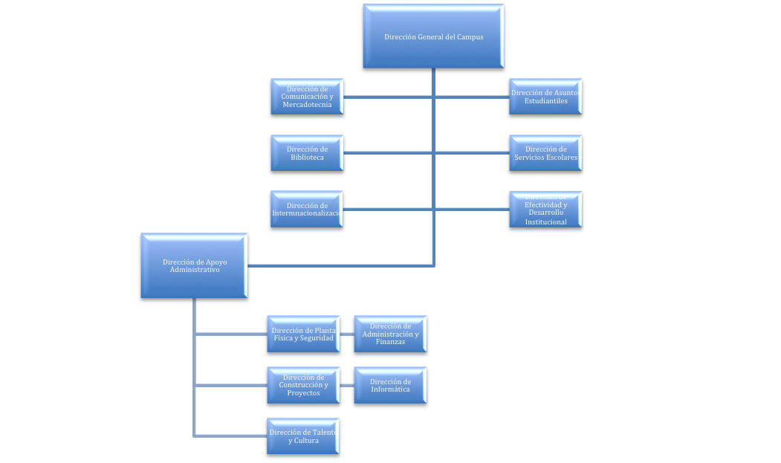

**Fig. 1. Organigrama del Instituto Tecnológico y de Estudios Superiores de Monterrey**

**Fuente: ITESM, 2016. Recuperado de https://goo.gl/cekqqz**

* 1. **El ITESM Campus Ciudad de México**
     1. **Antecedentes**

La fundación del ITESM Campus Ciudad de México data del año 1973, con la Escuela de Graduados en Administración. Dicha fundación estaba respaldada por la asociación civil denominada Educación Superior de México, A.C., la cual era presidida por el Lic. Agustín F. Legorreta Chauvet.

Las primeras instalaciones de este campus se encontraban en la calle de Dr. Lucio No. 102 en la colonia Doctores, posteriormente las instalaciones se trasladaron a la Delegación Tlalpan, al sur de la Ciudad de México.

Fue hasta el año de 1976 cuando comenzaron a observarse los resultados de este nuevo campus, pues en este año se graduó la primera generación de Maestría en Administración. Debido a los buenos resultados de esta iniciativa, dos años después se decidió dar inicio a una segunda maestría que fue en Administración Pública y posteriormente se incorporó la Maestría en Administración de Empresas y el primer programa especializado en México de la Maestría en Economía Administrativa (ITESM, 1998, p. 42).

El crecimiento tanto físico como del prestigio del campus se fue dando poco a poco gracias al esfuerzo conjunto de toda su comunidad. Los logros empezaron a hacerse presentes y para 1983 el Campus Ciudad de México ingresó al Comité de Desarrollo e Investigación Tecnológica de la Cámara Nacional de la Industria de la Transformación (CANACINTRA), y también al Comité Educativo de la Cámara de Comercio; en ese mismo año se consiguió otro logro muy relevante ya que se lograron establecer convenios para proyectos de intercambio y colaboración con diferentes universidades de Estados Unidos de América tales como: New York University, Boston University y Massachusetts Institute Technology (MIT) y de Francia la École Supérieure de Commerce á Paris et Lyon (ITESM, 1998, p. 43).

En 1985, se establecen tres centros especializados en investigación y de apoyo en diferentes planes educativos: “Centro de Administración Integral para la Calidad – Productividad, el Centro de Enseñanza Computarizada y el Centro de Investigaciones y Desarrollo Empresarial” (ITESM, 1998, p. 43).

Un año trascendente para el Campus Ciudad de México fue el de 1990, por dos hechos relevantes; el primero, fue el inicio del programa doctoral en Administración dirigido y operado por profesores del ITESM en colaboración con docentes de la Universidad de Texas; el segundo, fue la colocación de la primera piedra de las instalaciones en Tlalpan.

En 1991, el crecimiento del reconocimiento del ITESM como una institución de excelencia trajo consigo que la oferta en los programas educativos se incrementara; en específico, se abrieron las nuevas carreras de: Licenciatura en Ciencias de la Comunicación, Ingeniero Mecánico Electricista e Ingeniero en Electrónica y Comunicaciones, además de esto el “Campus se convirtió en la primera institución latinoamericana en formar parte del consorcio de universidades que agrupa, entre otras, al MIT, Carnegie Mellon y Yale” (ITESM, 1998, p. 43).

Para 1993, se incorporan cinco carreras más: Licenciatura en Economía, Licenciatura en Comercio Internacional, Ingeniero en Sistemas Electrónicos, Ingeniero en Sistemas de Información e Ingeniero Mecánico Administrador. Asimismo, se reforma el programa de preparatoria para pasar de tradicional a bilingüe y se gradúa la primera generación en este nivel educativo. Un año después, la primera generación de alumnos del nivel profesional se gradúa después de concluir su etapa de estudios en el Campus Ciudad de México.

Indiscutiblemente, la arquitectura de este campus es única pues el diseño de cada uno de sus edificios fue inspirado en la arquitectura mexicana del siglo XVII y tiene rasgos muy similares a la arquitectura del Centro Histórico de la Ciudad de México. Cabe señalar que a este campus se le conoce como “el campus del ajedrez”, título que se ha ganado debido a que cada uno de sus edificios representa una pieza de este juego: Oficinas IV al peón de la dama, Aulas I la torre del rey, Oficinas I el alfil, Oficinas II el peón de torre, Aulas II la torre de dama, Oficinas III el caballo, Aulas III el peón de rey y para finalizar, pero no por ello menos importante, la Biblioteca el rey; además el campus posee un tablero de ajedrez de tamaño real, el cual fue creado por el escultor Miguel Pedraza (ITESM, 1998, p. 45).

* + 1. **Misión, visión y principios**

En el año 2005 se establecieron la Misión, Visión, Principios y Estrategias que habrían de regir al ITESM hasta 2015. Como producto de diversas asambleas de consulta que se iniciaron a partir de la XIX Reunión de Consejeros celebrada en febrero de 2004, además de ello se utilizó la colaboración y opinión de docentes, profesores, alumnos, padres de familia y egresados, de reuniones de trabajo llevadas a cabo con rectores, vicerrectores y miembros del Consejo del Tecnológico de Monterrey.

Posteriormente, en 2012, una nueva reunión del Consejo Directivo permitió redefinir el modelo institucional de tal manera que este se adaptara a la nueva visión, organización y cultura de la institución pues resultaba necesario hacer un recuento de los logros y fallas de la escuela de tal manera que estas pudiesen servir para el desarrollo de la institución.

Por lo anterior, gracias a la participación de directivos, docentes, alumnos y exalumnos, se creó el “Plan Estratégico 2020”, que es un documento cuyo objetivo es comunicar el plan a seguir, dentro del modelo de transformación, que actualmente se sigue en el ITESM. Se le define como “un instrumento vivo y de trabajo, un compás para guiar la toma de decisiones con el fin de cumplir los sueños y las metas planteadas” por sus directivos (ITESM B, 2016, p. 4).

Debe señalarse que si bien en el Plan Estratégico 2020 se tratan temas tales como lo relativo a la Organización, Cultura, Visión, Modelo de Transformación, entre otros, y se omiten los aspectos que se vinculan con la Misión y los Principios de la institución, pues éstos al ser ejes rectores, independientemente del tiempo y el espacio, permanecen intactos como pilares fundacionales del Tecnológico de Monterrey.

La Misión del Instituto Tecnológico y de Estudios Superiores de Monterrey es formar personas integras, éticas, con una visión humanística y competitivas internacionalmente en su campo profesional, que al mismo tiempo sean ciudadanos comprometidos con el desarrollo económico, político, social y cultural de su comunidad y con el uso sostenible de los recursos naturales (ITESM B, 2016, p. 7).

La Misión del Tecnológico de Monterrey está enfocada a la preparación de personas competitivas en su profesión, asimismo pretende crear seres humanos comprometidos con el entorno que los rodea en lo político, lo económico y lo social al mismo tiempo que con la naturaleza. En resume, la misión del ITESM es formar personas íntegras y competitivas, por medio de sus programas educativos, de investigación y desarrollo, ITESM forma personas y transfiere el conocimiento para:

* Promover la competitividad internacional de las empresas con base en el conocimiento, la innovación, el desarrollo tecnológico y el desarrollo sostenible.
* Desarrollar modelos de gestión de empresas para competir en una economía globalizada.
* Crear, implantar y transferir modelos y redes de incubadoras para contribuir a la generación de empresas.
* Colaborar en la profesionalización de la administración pública; y analizar y plantear políticas públicas para el desarrollo del país.
* Contribuir al desarrollo sostenible de la comunidad con modelos y sistemas innovadores para mejorarla en lo educativo, social, económico y político (ITESM, 2016).

**Principios**

Hoy en día el ITESM cuenta con más de 30 campi, motivo por el cual se necesita dotar a todo su comunidad de varios elementos que promuevan la identidad y la unidad; los Principios del ITESM han fungido como ese factor que promueve la unidad e identidad de todos sus campi, además dichos principios constituyen el fundamento de los reglamentos y normas que docentes y estudiantes deben observar. Tales principios son los siguientes:

1. *Compromiso de los integrantes de la comunidad educativa con sus valores fundamentales.*

La comunidad educativa debe comportarse de manera ética al mismo tiempo que debe actuar con honestidad, respeto, justicia, de manera responsable, solidaria y además el trabajo que los miembros de la comunidad lleven a cabo debe ser puntual, de tal manera que se pueda lograr la realización plena de la persona.

1. *Innovación, creatividad, uso de tecnología y espíritu emprendedor.*

Los miembros del Tecnológico de Monterrey deben actuar de forma innovadora, creativa, usando la tecnología y con espíritu emprendedor, pues de su papel depende el desarrollo del Tecnológico de Monterrey.

1. *Participación ciudadana y estado de derecho.*

El Tecnológico de Monterrey realiza actividades académicas y estudiantiles a través de las cuales busca promover la participación ciudadana y el estado de derecho.

1. *Libertad de emprender, economía de mercado y responsabilidad social.*

Teniendo presentes sus orígenes, el Tecnológico de Monterrey, promueve activamente el espíritu emprendedor, la creación de empresas todo ello en un contexto de economía de mercado.

1. *Desarrollo sostenible*

El ITESM tiene un firme compromiso con el desarrollo sostenible y lo refleja a través del equilibrio entre los factores económicos, políticos, sociales y ambientales en cada una de sus actividades y en la formación de sus estudiantes como personas comprometidas con el medio ambiente.

1. *Igualdad de oportunidades para el ingreso y permanencia de los estudiantes.*

El ITESM no realiza ningún tipo de discriminación por motivos de raza, credo, género o posición social, en contraste todos los estudiantes de la institución, sin distinción alguna, deberán cumplir satisfactoriamente los requisitos de admisión así como los principios y reglamentos institucionales.

1. *Movilidad social.*

La movilidad social es promovida por el ITESM a través de fondos de becas y apoyos financieros los cuales se otorgan a estudiantes que aun cuando poseen un excelente desempeño académico carecen de medios económicos suficientes que les permitan ser miembros de su comunidad académica.

1. *Igualdad de oportunidades para el acceso y permanencia de los profesores y empleados.*

Al igual que con la comunidad estudiantil el ITESM no deberá hacer distinción alguna por motivos de raza, credo, género o posición social y deberá ofrecer igualdad de oportunidades a todos aquellos que soliciten empleo, siempre y cuando dichas personas cumplan con los aptitudes y actitudes requeridas y estén dispuestas a cumplir a cabalidad los principios y reglamentos de la institución.

1. *Libertad académica.*

Si bien el ITESM exige que toda su planta de docentes cumpla con los programas académicos vigentes, esto no obsta para impedir la pluralidad de pensamiento y la diversidad cultural de sus profesores, sino que por el contrario promueve la libertad académica (libertad de cátedra y de hacer investigación) considerando que dicha responsabilidad conlleva la obligación de no utilizarla como medio de proselitismo en favor de ningún grupo ideológico, político o religioso.

1. *Propiedad intelectual.*

La institución respeta plenamente el derecho de propiedad moral de los autores y protege el derecho de propiedad comercial de los dueños de tal forma que se incentive y promueve la creación, se evite el plagio y se fomente el desarrollo de la economía basada en el conocimiento.

1. *Libertad de expresión.*

Todo estudiante, empleado, profesor y directivo del ITESM goza del derecho de expresarse libremente respecto de cualquier tema siempre y cuando señale que no lo hace a nombre de la institución sino a título personal. La comunidad del ITESM deberá tener presente que el expresarse públicamente impacta en la reputación e imagen de la institución aun cuando lo hagan a título personal, motivo por el cual deberás ser responsables y críticos al ejercer su derecho.

1. *Apertura al debate de grandes temas.*

Tomando en cuenta la importancia del debate de los temas políticos, sociales, culturales y económicos de México y el mundo, la institución impulsa la presencia de líderes de opinión de las diferentes áreas a fin de exponer y debatir sus puntos de vista y enriquecer el pensamiento de la comunidad educativa.

1. *Derecho de asociación.*

Los estudiantes, egresados, empleados y profesores del ITESM podrán asociarse libremente, sin embargo la institución únicamente reconocerá a las asociaciones siempre y cuando éstas no estén vinculadas con grupos políticos, ideológicos o religiosos, además de ello, valida dichas asociaciones únicamente si sus actividades, objetivos y estatutos no contravienen la misión, visión y en general los principios del ITESM.

1. *Compromiso con la formación integral de los estudiantes de quienes laboran en el ITESM.*

Todos aquellos que laboran en el ITESM tienen el firme compromiso con la institución de contribuir con la formación integral de los estudiantes, lo cual deberán llevar a cabo actuando de forma ejemplar y desempeñando sus tareas con vocación de servicio y siempre acorde con la misión y principios de éste.

1. *Desarrollo permanente de profesores y empleados.*

A fin de alentar el desarrollo continuo de profesores y empleados, el ITESM, pone a su disposición distintos recursos de tal manera que al facilitar dicho desarrollo será responsabilidad de ellos aprovecharlos para actualizarse constantemente y fortalecer su desarrollo personal y profesional.

1. *Participación y retroalimentación de la comunidad educativa para el desarrollo y mejoramiento de la vida institucional del ITESM.*

Sin duda alguna para el ITESM es esencial la participación de toda su comunidad en el establecimiento, definición y mejoramiento de la misión, visión, principios, estrategias, etc., es por ello que impulsa la participación y retroalimentación de sus alumnos, egresados, profesores y empleados a través de consejos consultivos, comités, sistemas de evaluación, encuestas, reuniones, etc.

1. *Sustentabilidad económica.*

La sustentabilidad económica es pilar de la operación, crecimiento e innovación de la institución, motivo por el cual los presupuestos de operación siempre prevén un remanente positivo que garantice el futuro del Tecnológico de Monterrey (ITESM, 2017).

* + 1. **Estructura orgánica**

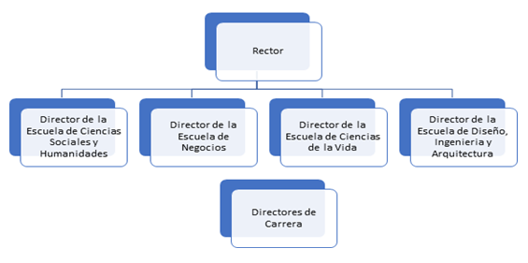

**Fig. 2. Estructura orgánica del ITESM Campus Ciudad de México**

**Fuente: ITESM, 2017, p. 21**

* 1. **La Biblioteca del ITESM Campus Ciudad de México**
     1. **Historia**

La Biblioteca del ITESM Campus Ciudad de México en sus inicios se ubicaba en el edificio de Aulas 1, posteriormente en Oficinas 1, para finalmente establecerse en el edificio especialmente diseñado para la biblioteca en 1993.

La Biblioteca es el edificio central del Campus, se encuentra en el interior de un inmueble con acabados clásicos y detalles renacentistas. Dentro de su estructura es importante hacer mención de las escalinatas voladas, que conducen a los pisos superiores de la biblioteca, pues resultan “son una metáfora de este intento humano por elevarse sobre sus limitaciones para crecer y seguir avanzando” (ITESM, 1998, p. 87).

* + 1. **Misión, visión y objetivos**

La misión de la Biblioteca del Instituto Tecnológico y de Estudios Superiores de Monterrey Campus Ciudad de México ha sido definida de la siguiente forma:

Ofrecer servicios de información de excelencia para la comunidad del Tecnológico de Monterrey, Campus Ciudad de México, que permitan desarrollar y contribuir al proceso académico y de investigación, así como promover y difundir el desarrollo de la cultura a través de los diferentes espacios y servicios disponibles (ITESM CCM, 2017).

Por otro lado es necesario apuntar que aun cuando en 2014, como producto del Plan Estratégico 2020 (ITESM B, 2014) se redefinieron la misión y visión del Tecnológico de Monterrey no sucedió lo mismo con la visión de la Biblioteca del ITESM Campus Ciudad de México (ITESM CCM), de tal modo que en 2015 la visión establecida fue la siguiente:

La biblioteca del Tecnológico de Monterrey, Campus Ciudad de México, se posicionará dentro de las mejores a nivel nacional por la calidad de sus servicios de información, consolidándose como un centro cultural de aprendizaje e investigación, apoyando la generación de conocimientos para el desarrollo científico, artístico y social de su comunidad (ITESM CCM, 2017).

Asimismo es de suma importancia mencionar que el objetivo de la biblioteca va encaminado a “asegurar el cumplimiento de las necesidades de información de sus usuarios, así como de los estatutos del Instituto” (ITESM CCM, 2017).

* + 1. **Funciones**

Las funciones principales de la Biblioteca del ITESM CCM son las que se declaran a continuación:

*Desarrollo de colecciones:* Seleccionar y adquirir información en tres modalidades principales: compra, canje y donación.

*Organizar la información:* la clasificación de los materiales documentales se realiza con base en el Sistema de Clasificación de la Biblioteca del Congreso de los Estados Unidos.

*Difusión de la información, los servicios y las colecciones de la biblioteca:* se divulgan a través del Área de Promoción de la Biblioteca, principalmente los servicios enfocados a la formación de usuarios.

* + 1. **Servicios**

La Biblioteca del ITESM CCM cuenta con una amplia gama de servicios que proporciona de lunes a viernes de 7:00 a 22:00 horas y los sábados de 8:00 a 15:00 horas, los cuales se ofreces a los usuarios con el fin de brindar información de alta calidad que apoye sus procesos académicos y de investigación. Los servicios ofrecidos por la Biblioteca del ITESM CCM se mencionan a continuación:

1. *Préstamo en sala:* las colecciones de Consulta, Reserva, y Hemeroteca y General pueden ser consultadas por los usuarios dentro de los horarios permitidos únicamente en las instalaciones de la Biblioteca del Tecnológico de Monterrey CCM.
2. *Préstamo a domicilio:* Los materiales de Colección General, Tesis, Material Complementario y Test Psicométricos pueden ser otorgados en préstamo a domicilio a los usuarios; en este servicio es importante que los usuarios tengan en cuenta el número de días de préstamo, renovaciones, apartados y multas los cuales pueden ser consultados en la página de Internet de la institución: https://millenium.itesm.mx/patroninfo.
3. *Préstamo interbibliotecario:* a través de este servicio los usuarios pueden acceder al material documental que esté disponible en otras instituciones de educación superior, de investigación y gubernamental siempre y cuando se tenga convenio con las mismas. Para poder hacer uso de este servicio los usuarios deben solicitarlo en los horarios establecidos con el responsable respectivo de la Biblioteca del Campus.
4. *Préstamo entre Campus:* los usuarios pueden solicitar en préstamo material que esté disponible en cualquiera de las bibliotecas que formen parte del ITESM. El servicio debe ser solicitado con el responsable del mismo y se deben tomar en cuenta los tiempos de renovación y para recoger el apartado, el tipo de material que puede solicitarse y las multas generadas en caso de retraso o pérdida.
5. *Autopréstamo:* a través de este servicio los usuarios pueden acceder al préstamo de libros de manera automática siempre y cuando se encuentren activos, tengan su credencial disponible y conozcan su Número de Identificación Personal de Biblioteca (NIP).
6. *Servicio de referencia:* este servicio versa sobre el apoyo que el personal especializado proporciona a los usuarios en la búsqueda, localización y recuperación de información necesaria para sus trabajos académicos o de investigación en cualquiera de las fuentes impresas y digitales disponibles.
7. *Formación a usuarios:* este programa está disponible para la comunidad académica y tiene como propósito desarrollar las competencias necesarias en los usuarios para el acceso y uso de la información de manera eficaz y eficiente. El Programa de Formación de Usuarios se imparte a través de visitas guiadas y talleres que son impartidos por el personal de biblioteca especializado en las siguientes modalidades:
8. Visitas guiadas. Dan a los usuarios una visión de los materiales y servicios a su disposición en la Biblioteca del Tecnológico de Monterrey CCM.
9. Talleres introductorios. Este servicio está dirigido a los alumnos de nuevo ingreso y tiene como objetivo que estos conozcan la estructura y funcionamiento de los servicios de la Biblioteca del tecnológico de Monterrey CCM así como el contenido, organización y catálogo tanto de Biblioteca como de Biblioteca Digital.
10. Talleres especializados. Estos talleres están enfocados en alumnos y profesores con experiencia previa en el uso de recursos de información de la biblioteca principalmente en las áreas de Humanidades, Ciencias de la Salud, Negocios e Ingeniería. Tanto los talleres introductorios como éstos se rigen bajo las normas de ACRL.
11. *Cubículos de estudio y cabinas de video:* la Biblioteca cuenta con diecisiete cabinas de estudio disponibles para actividades académicas, de investigación o docencia, asimismo cuenta con cinco cabinas de video para actividades académicas, culturales o de recreación.
12. *Top 20 de nuevas adquisiciones:* la Biblioteca del campus destina un espacio para exhibir las nuevas adquisiciones bibliográficas relacionadas con los programas académicos del campus o bien con las sugerencias hechas por el personal docente o los alumnos (ITESM, 2017).
    * 1. **Colecciones**

La Biblioteca del ITESM CCM cuenta con 200,000 libros impresos, los cuales pone a disposición de sus usuarios bajo las políticas y normas que la misma institución establece. Es importante señalar que dentro de la variedad de recursos disponibles en las distintas colecciones incluye aquellos materiales útiles para los programas académicos que se imparten en el campus, así como aquellos que pueden servir a las labores de investigación de docentes y alumnos teniendo siempre en cuenta la importancia de mantener actualizados los materiales tanto en lo relativo a la temporalidad como a los temas o asuntos que ocupan a lo sociedad.

1. *Reserva:* está integrada por materiales de alta demanda, ejemplares únicos así como aquellos que se han adquirido a petición de docentes; en esta colección también se incluyen los materiales de la bibliografía básica de los cursos impartidos en el campus.
2. *Videoteca:* dentro de esta colección se incluyen más de 8,000 películas, documentales, materiales complementarios de libros de texto y música los cuales son utilizados para fines académicos o recreativos disponibles en formato DVD, Blu Ray o CD ROM.
3. *Memoria institucional:* la colección está integrada por materiales bibliográficos elaborados por los profesores e investigadores de las distintas disciplinas del Tecnológico de Monterrey CCM.
4. *Consulta:* esta colección incluye obras de referencia que por su contenido o características sólo pueden ser consultadas en la biblioteca; algunos ejemplos de estas obras son diccionarios, enciclopedias, almanaques, atlas, entre otros materiales.
5. *Tesis:* esta colección contiene las tesis en formato impreso que fueron elaboradas por aquellos alumnos que obtuvieron su título de posgrado en el Tecnológico de Monterrey.
6. *Hemeroteca:* aquí se ubican más de 120 títulos de publicaciones periódicas (recursos continuos) de los cuales 26 están vigentes en formato impreso de diversas disciplinas, y otras digitales, también es posible acceder a la versión electrónica de algunas de ellos a través de Biblioteca Digital del Sistema y del Campus.
7. *Fondo cultural:* colección que abarca obras de literatura en español, inglés y otros idiomas (ITESM, 2017)
   * 1. **Personal**

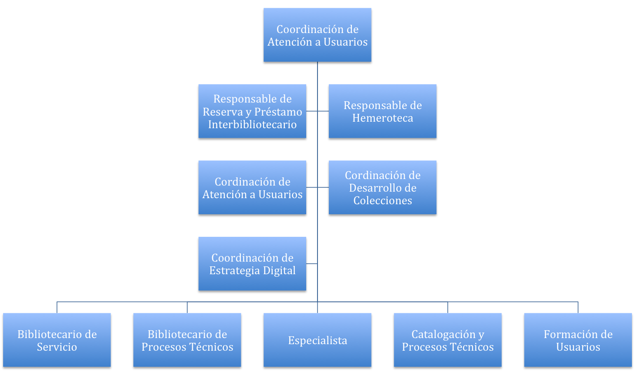

**Fig. 3. Distribución de la plantilla de personal del ITESM Campus Ciudad de México**

**Fuente: ITESM, 2017**

* + 1. **Usuarios**

La clasificación de los usuarios varía dependiendo de cada biblioteca dentro del ITESM y asimismo, serán diferentes los servicios a los que cada uno de ellos tenga acceso, lo anterior depende de las normas, reglas y políticas establecidas por la universidad. El ITESM CCM posee una clasificación particular de usuarios, la cual obedece a las políticas establecidas por la institución, y se mencionan a continuación:

1. *Profesores e investigadores y colaboradores:* es aquella categoría que se asigna a las personas que son contratadas por el departamento de Talento y Cultura del ITESM.
2. *Estudiantes de posgrado, licenciatura, preparatoria:* son los estudiantes que se encuentran activos en los diferentes niveles educativos del ITESM.
3. *Tesistas:* son las personas que, aun cuando ya no se encuentran inscritas como alumnos en el ITESM, pueden acceder a ciertos servicios de la biblioteca ya que se encuentran realizando su proyecto de tesis.
4. *EXATEC:* son los exalumnos graduados de los programas de licenciatura y posgrado del Tecnológico de Monterrey.
5. *Usuarios externos:* se asigna esta categoría a los alumnos inscritos en programas de diplomado del ITESM así como a usuarios pertenecientes a instituciones educativas de investigación del sector público con los cuales la institución tiene convenio.

Capítulo 3

Curso de formación de usuarios en el Instituto Tecnológico y de Estudios Superiores de Monterrey Campus Ciudad de México

* 1. **Antecedentes**

De acuerdo con los objetivos del modelo educativo del ITESM, donde se estipula que la institución brindará a sus alumnos una formación integral para potenciar sus habilidades y desarrollar una serie de competencias que les permitirán integrarse a la vida profesional, hace necesario que las bibliotecas de esta entidad educativa contribuyan activamente en su obtención, a fin de que las utilicen en todos los ámbitos de su vida académica. La biblioteca es un elemento de vital importancia para la enseñanza, el aprendizaje y la investigación, por lo que dentro de esta área los usuarios deben adquirir las competencias que les permitirán hacer un adecuado uso de la información.

El principal elemento que la biblioteca les ofrece a sus usuarios es el cúmulo de información contenida en sus colecciones documentales, las cuales no se limitan exclusivamente a libros impresos; actualmente, y gracias a los avances tecnológicos, la información es contenida en todo tipo de soportes, principalmente el digital, mucha de la cual se encuentra alojada en Internet, por lo que es importante que el alumnos aprenda a utilizar las tecnologías, pero sobre todo a buscar, localizar y evaluar la información disponible en este importante medio de comunicación.

La biblioteca del ITESM CCM diseña sus servicios con base en la teoría de las bibliotecas universitarias y de acuerdo con las necesidades informativas de un estudiante de nivel superior. Dentro de los servicios que ofrece esta biblioteca destaca la formación de usuarios, que busca desarrollar en éstos una serie de habilidades informativas, cumpliendo con los requerimientos de los acreditadores de la *Southern Association of Colleges and Schools* (SACS, por sus siglas en inglés), cuyo Estándar 26 de Recomendaciones particulares estipula que las bibliotecas del ITESM deben ofrecer cursos y talleres de instrucción bibliográfica.

En la Biblioteca del ITESM CCM el personal encargado de diseñar e impartir los programas de formación de usuarios se encuentra adscrito al área denominada “Formación de Usuarios y Biblioteca Digital”, la cual trabaja estrechamente con el “Comité de Habilidades en el Uso de la Información”, éste se encuentra conformado por un grupo expertos en la materia con representantes de la rectoría de ITESM y se encarga de crear un v**í**nculo entre las diferentes bibliotecas de esta institución para establecer políticas que le den sustento y homogeneidad a la formación de usuarios del sistema bibliotecario del Tecnológico de Monterrey.

Se diseñaron diferentes contenidos para cada uno de los cursos, loscuales se dividieron en primer lugar por nivel educativo: *Curso para* *Preparatoria y Curso para Profesional***,** los primeros son los estudiantes de nivel medio superior, en el segundo nivel se consideran a los estudiantes de nivel superior, estos dos programas son obligatorios y deben ser acreditados como base elemental para nuevo ingreso.

Posteriormente el alumno puede tomar otros cursos a la carta, ya sea por iniciativa propia o de forma grupal a petición de algún profesor en determinada asignatura, principalmente son cursos en bases de datos específicas por su área deespecializaciónprofesional. Se imparten de manera presencial, a distancia o en una plataforma en línea.

* 1. **Metodología**

La planificación de los cursos que elaboran e imparten los formadores y bibliotecarios deben ser preparados y diseñados detalladamente, tomando en consideración los siguientes elementos:

*Cursos presenciales*

* Duración de las sesiones.
* Modo de presentación de las sesiones serán en formatos compatibles con la mayoría de las computadoras, principalmente *PowerPoint* y videos ilustrativos, siempre ejemplificando los contenidos para facilitar la comprensión del curso.
* Ofrecer un manual escrito a los formadores sobre los contenidos que implique homogeneidad para que todos los instructores trabajen bajo el mismo plan de acción.
* Ofrecer el curso en una asignatura adecuada o en un periodo apropiado, es decir tratar que no se empalme con exámenes parciales o finales.
* Promover las sesiones en salones de la biblioteca preferentemente, o en su caso en aulas fijas de la institución.
* Dar un valor académico a los cursos dentro de la asignatura y que la evaluación sea obligatoria y como mínimo aprobatorio de calificación 70.

*Cursos en línea*

* Diseño por niveles e ir de lo general a lo particular.
* Concreto y sólo se colocan los elementos necesarios.
* Debe ser formal en cuanto a la presentación, contenidos y de haber ejemplos, serán académicos.
* Se actualizan los contenidos de acuerdo con las colecciones nuevas o las que ya no se tienen, además de las nuevas herramientas y sus actualizaciones.
* Se utiliza una interfaz conocida para los alumnos y se privilegia que todo el proceso sea en línea, la evaluación también debe aplicarse en este sistema.
* Lenguaje claro, evitar los tecnicismos o lenguaje especializada del área.
  1. **Estructura del curso para la formación de usuarios**

Los cursos de formación de usuarios en el ITESM tienen claramente los elementos que marca la literatura especializada sobre este servicio bibliotecario, pero además sus contenidos han ido cambiando de forma evolutiva, por lo que se alinean y contienen elementos de los programas de Desarrollo de habilidades informativas y de Alfabetización informacional. Por parte de la formación de usuarios el programa de la biblioteca del ITESM incluye las siguientes acciones:

* Orientar al usuario sobre servicios y colecciones de la biblioteca del ITESM CCM
* Instruir al usuario para el mejor aprovechamiento de los recursos informativos
* Establecer comunicación con el usuario para conocer sus necesidades

La alfabetización informacional busca desarrollar habilidades informativas y las etapas que incluye el programa de formación de usuarios de la biblioteca del Tecnológico de Monterrey CCM, son:

* Identificar cuando se necesita la información
* Localizarla y evaluarla
* Utilizarla de manera efectiva y hacer correcto uso de ésta.
* Ser capaz de identificar información adecuada en cualquier medio

Usuarios a quienes está dirigido el curso:

* Alumnos de nuevo ingreso de nivel medio superior y superior
* Alumnos de preparatoria y licenciatura
* Investigadores y profesores
* Personal de biblioteca

La inscripción se hace por diferentes medios:

* De forma obligatoria para los alumnos de nuevo ingreso (preparatoria y licenciatura)
* Por petición de un profesor en particular
* Por petición directa del alumno, profesor o investigador

*Evaluación del programa de formación de usuarios*

*Evaluación hacia los alumnos.* Se evalúa a través del software *Blackboard, consta de* 20 preguntas ya sea curso presencial o en línea es obligatorio acreditarlo en dicha plataforma.

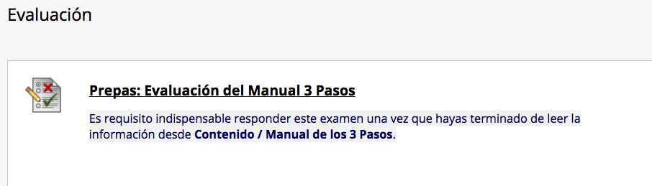

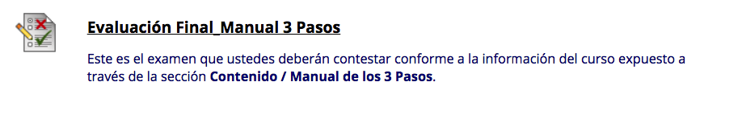

**Fig. 4. Evaluación de Prepa y Profesional**

**Fuente: ITESM, 2017. Recuperado de https://miscursos.tec.mx/webapps/blackboard/content/listContent.jsp?course_id=_113736_1&content_id=_7204473_1&mode=reset**

*Evaluación de los formadores*

* *Autoevaluación:* los formadores hacen un análisis de sus fortalezas y debilidades.
* *Evaluación por parte de los alumnos:* los alumnos evalúan la calidad del curso y a los formadores.

En la modalidad presencial las evaluaciones se realizan por medio de encuestas escritas o al final de la sesión se efectúa una plática y preguntas abiertas de los aspectos que ellos consideren positivos o negativos del curso. En el caso de curso en línea, el alumno puede realizarlo a través del chat en línea, o en sugerencias y comentarios

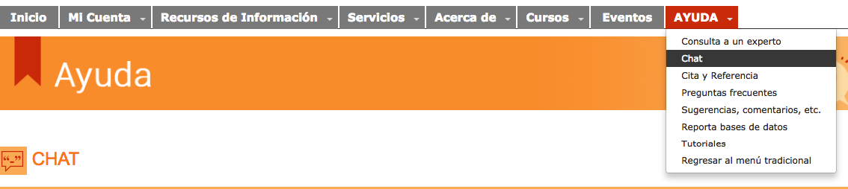

**Fig. 5. Evaluación en línea**

**Fuente: ITESM, 2017. Recuperado de** [**http://bibliotecatec21.mty.itesm.mx/portalprincipal/chat**](http://bibliotecatec21.mty.itesm.mx/portalprincipal/chat)

* + 1. **Objetivos**

El objetivo del programa de formación de usuarios del ITESM CCM es que su comunidad adquiera las competencias necesarias para el uso óptimo de la información documental:

* *Que el usuario Identifique su necesidad de información, en los que se incluye:*

1. Determinar conceptos clave de la búsqueda
2. Establecer el área del conocimiento a la cual pertenece su tema de investigación

* *Que utilice la colección impresa y digital de la biblioteca además de otras fuentes de información externas confiables*

1. Identificar los diferentes recursos bibliográficos dentro y fuera de la biblioteca en diferente soporte
2. Diferenciar entre fuentes primarias y secundarias.
3. Además de los recursos de la biblioteca CCM, pueda conocer recursos de otras bibliotecas ya sea del propio sistema Tecnológico de Monterrey. o de otras unidades de información.

* *Que el alumno acceda a la información de forma eficaz y eficiente para*

1. Seleccionar entre las diferentes fuentes de información
2. Desarrollar estrategias de búsqueda: palabras clave, sinónimos, lenguaje controlado, operadores booleanos

* *Identificar fiabilidad y validez*

1. El usuario tendrá a su disposición información confiable en la biblioteca, pero también será capaz de identificar información fidedigna fuera de ésta.

* *Gestionar la información*

1. Administrar Información y fuentes, a través de programas de gestor de citas y almacenamiento de información tecnológica
2. Registro de datos para las citas
3. Procesador de textos

* *Aspectos legales del uso de la información*

1. Distinguir entre open acceso y biblioteca digital del ITESM
2. Seleccionar un estilo para realizar las referencias bibliográficas

Con lo anterior se pretende formar estudiantes independientes en los nuevos ambientes de aprendizaje, poseedores de competencias informacionales que les permitan hacer un uso eficiente de la información.

* + 1. **Contenidos y actividades**

A continuación, se describirán los cursos obligatorios para preparatoria y profesional de nuevo ingreso que son impartidos en los primeros días de su estancia en el ITESM CCM.

**Curso para Preparatoria**

Está dirigido a usuarios jóvenes, a quienes se pretende instruir de una manera dinámica y espec**í**fica, por lo que el curso debe ser visualmente atractivo y contener elementos básicos y ejemplos que puedan ser aplicables en casos cotidianos de la vida del alumno, la integran:

1. Naturaleza y nivel de información que necesita
2. Acceso eficaz y eficientemente a la información
3. Evaluar la información y las fuentes de forma critica
4. Utilizar la información para un fin especifico
5. Uso ético y legal de la información

Los elementos anteriores están integrados en tres pasos: Paso 1 ¿Qué busco?, Paso 2 ¿Dónde busco? y Paso 3 ¿Cómo busco?, los cuales a continuación desglosarán.

**Paso 1: ¿Qué busco?**

En este paso el usuario identifica sus necesidades de información, se determina el tema principal y los secundarios, además de las palabras clave de la investigación, también es importante diferenciar las fuentes de información: primarias, secundarias y terciarias.

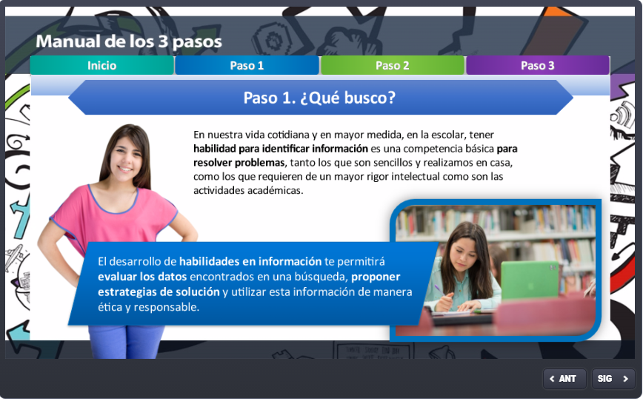

**Fig. 6. Paso 1: ¿Qué busco?**

**Fuente: Curso de instrucción bibliográfica a usuarios preparatoria, 2017**

**Paso 2: ¿Dónde busco?**

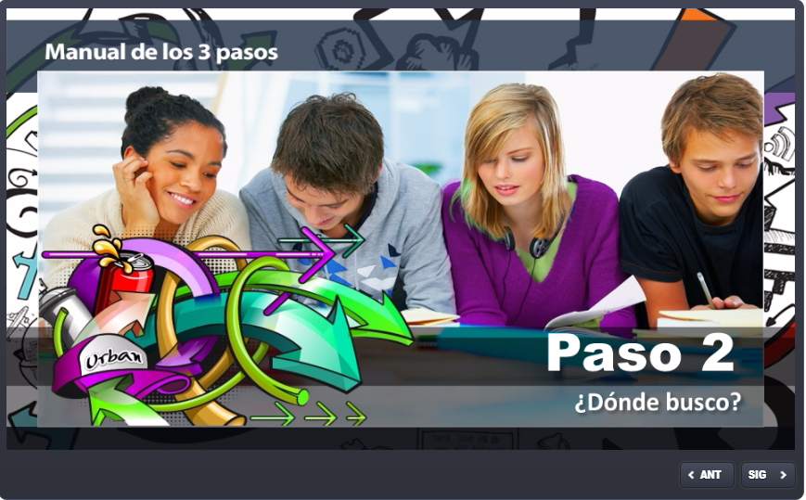

**Fig. 7. Paso 2: ¿Dónde busco?**

**Fuente: Curso de instrucción bibliográfica a usuarios preparatoria, 2017**

En este punto se selecciona dónde se hará la búsqueda de las fuentes de información, las cuales fueron identificadas en el Paso 1 de las necesidades de información. Se revisan los siguientes temas:

* El uso del catálogo y los requerimientos para acceder a éste y a las colecciones digitales del Tecnológico de Monterrey:

1. NIP de biblioteca. Es el número de identificación personal, con el cual el usuario puede apartar cualquier libro impreso del catálogo de las bibliotecas del ITESM, también puede renovar el préstamo y le permite consultar las bases de datos de uso restringido.
2. Catálogo: Se muestra la forma de utilizar el catálogo en línea, el cual contiene información de todas las colecciones de los diferentes campi del ITESM.

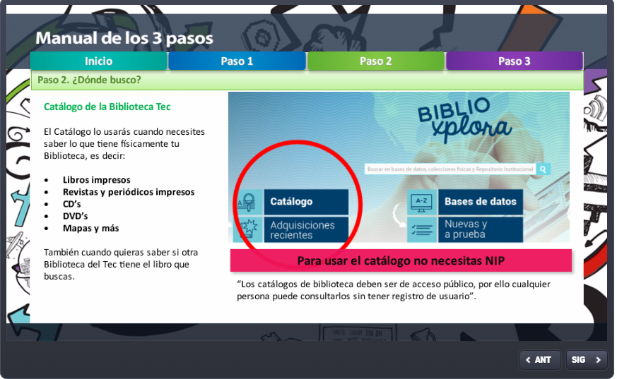

**Fig. 8. Paso 2: ¿Dónde busco? Catálogo**

**Fuente: Curso de instrucción bibliográfica a usuarios preparatoria, 2017**

* Evaluar la información para así poder seleccionar aquella que es verdaderamente confiable al identificar los datos legales como el responsable de la obra (derechos de autor), la fecha de publicación del documento y su procedencia, si está alojada en un blog, una base de datos o una institución educativa o gubernamental.
* Identificar el propósito por el que fue creado ese documento.

**Paso 3: ¿Cómo busco?**

Consiste en el rastreo e identificación de la información con los recursos que posee la biblioteca y en Internet. Para ello es necesario trabajar con:

1. Operadores booleanos
2. Campos de búsqueda de un sistema de información electrónica
3. Diferenciar las bases de datos contratadas por el ITESM y las que se encuentran en Internet
4. Manejo ético de la información y el respeto a los derechos de autor y propiedad intelectual. El último paso de esta etapa consiste en:
5. Cómo citar cualquier tipo de información utilizando la norma ISO 690-2010 o los diferentes estilos que existen en la técnica documental.

**Evaluación final**

La evaluación consta de veinte preguntas de un banco de datos de más de 100 preguntas: podrán ser verdadero/falso u opción múltiple, como puede apreciarse algunas de ellas:

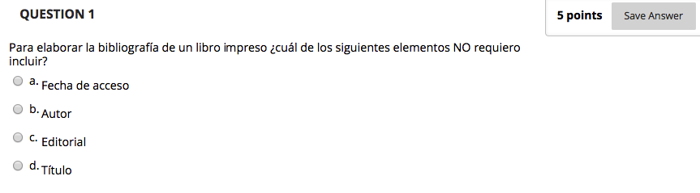

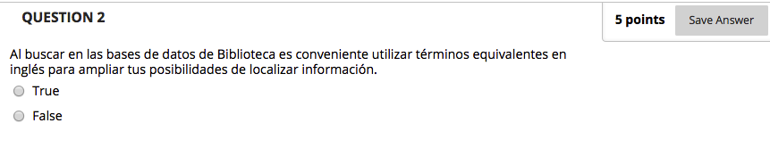

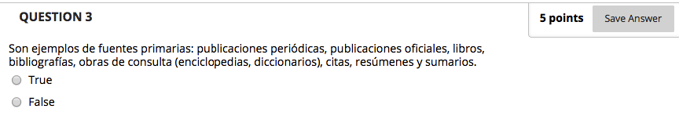

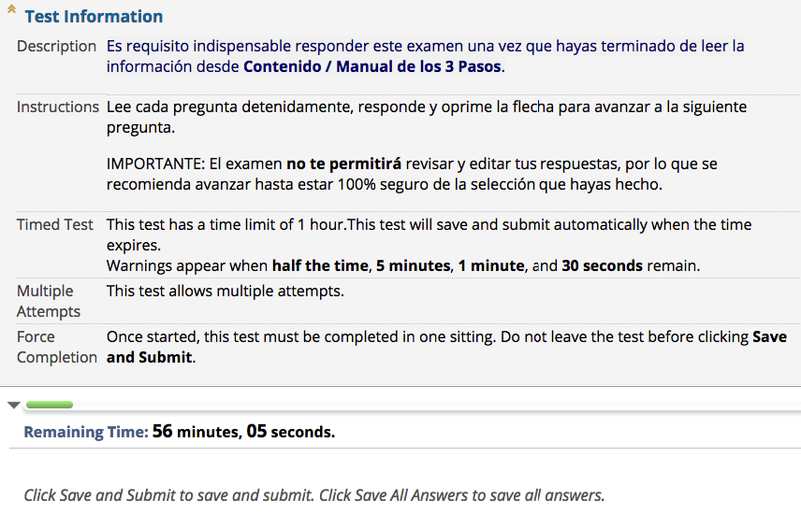

**Fig. 9. : Evaluación**

**Fuente: Curso de instrucción bibliográfica a usuarios Preparatoria, 2017**

**Curso para profesional**

Tiene como objetivo que el usuario conozca los elementos que permiten desarrollar las habilidades de información para la búsqueda, recuperación, evaluación y organización de la información.

* Aprender a identificar una necesidad de información.
* Ubicar las herramientas para localizar las fuentes de información en cualquier área del conocimiento.
* Diseñar estrategias de búsqueda de todo tipo de información.
* Conocer cómo se puede evaluar la información localizada.
* Importancia de las habilidades en el uso y acceso de la información.

Al igual que en el curso para nivel preparatoria, el de profesional se encuentra dividido en tres pasos bajo los mismos títulos, lo que los distingue es la profundidad con la que se abordan las temáticas tratadas.

**Paso 1: ¿Qué busco?**

El primer paso para el proceso de búsqueda, identificar la necesidad de información, qué es lo que hay que buscar. Se deben realizar las siguientes actividades:

1. Identificar tema principal y subtemas o temas secundarios

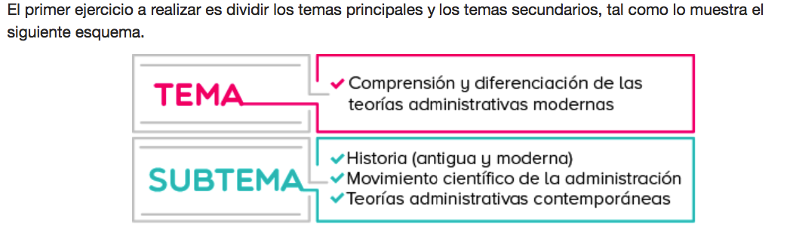

**Fig. 10. Identificación de temas y subtemas**

**Fuente: Curso de instrucción bibliográfica a usuarios profesional, 2017**

Esto ayudará a reducir el tiempo de búsqueda y preparar elementos para elaborar estrategias de recuperación de información.

1. Desglose de subtemas. Ejemplo:

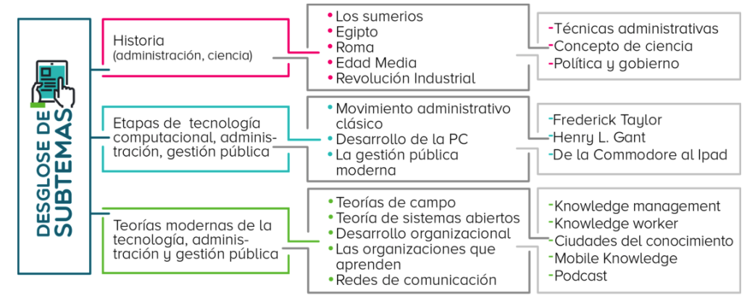

**Fig. 11. Desglose de subtemas**

**Fuente: Curso de instrucción bibliográfica a usuarios profesional, 2017**

Funciona para identificar las palabras clave relacionadas con el tema y entender los alcances de la materia, además definir términos principales de una rama del conocimiento.

1. Palabras clave. Ejemplo:

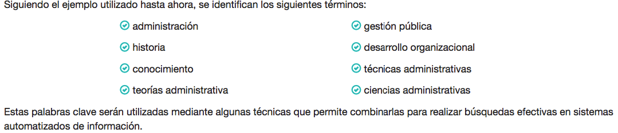

**Fig. 12. Palabras clave**

**Fuente: Curso de instrucción bibliográfica a usuarios profesional, 2017**

Este ejercicio ayuda a comprender la importancia de crear una lista de palabras clave.

1. Identificar tipos de contenidos. Ejemplo:

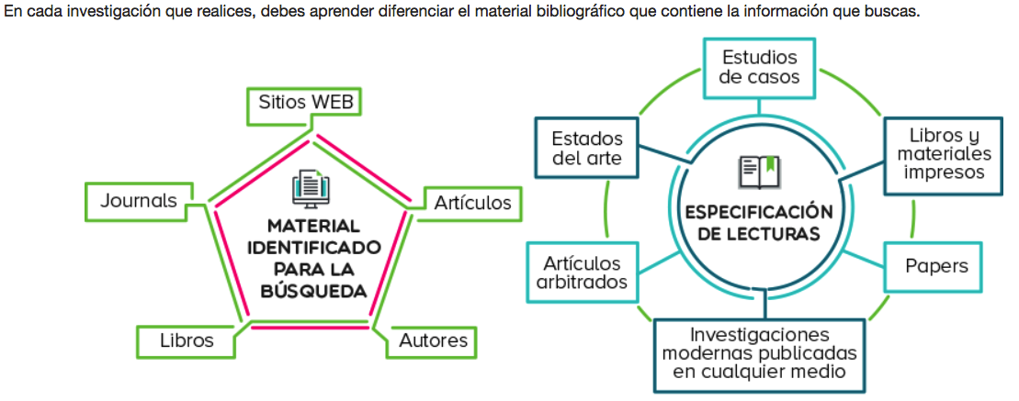

**Fig. 13. Tipos de contenido**

**Fuente: Curso de instrucción bibliográfica a usuarios profesional, 2017**

Una vez que se tiene la lista de palabras clave y los temas ahora es importante reconocer en qué tipo de recursos es necesario buscar la información.

Al final de este paso se realiza una recapitulación de los elementos aprendidos

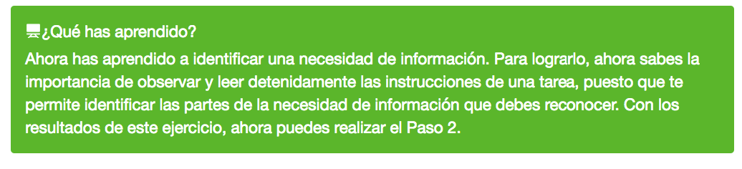

**Fig. 14. Evaluación del aprendizaje**

**Fuente: Curso de instrucción bibliográfica a usuarios profesional, 2017**

Observar y escuchar lo que realmente se está pidiendo, leer detalladamente la instrucción de la tarea o el trabajo de investigación es el primer paso elemental para tener éxito en la actividad.

**Paso 2: ¿Dónde Busco?**

Ubicar e identificar las diferentes fuentes de información tanto impresas como electrónicas, seleccionar donde se habrá de buscar las fuentes de información. Definir los conceptos:

* Fuente de información
* Tipos de fuentes de información
* Medios y soportes de la información

Se realizará una actividad para obtener el NIP, localizar bibliografía impresa (en catálogo), ubicación dentro de la colección, localizar artículos electrónicos en bases de datos especializadas.

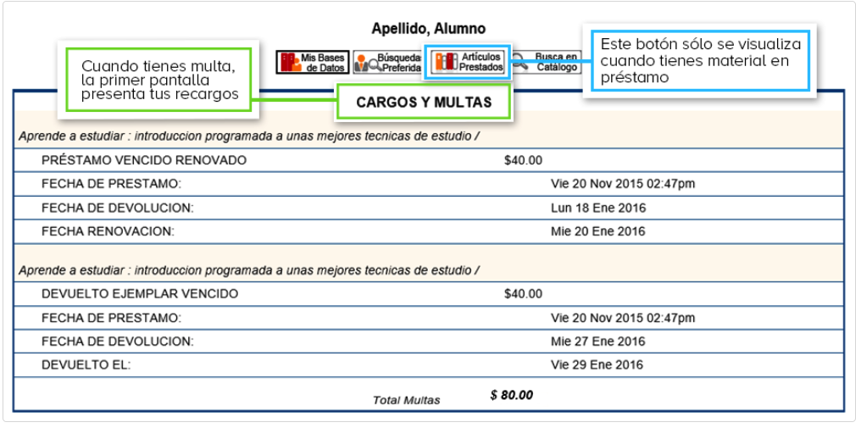

**Fig. 15. Sesión en catálogo**

**Fuente: Catálogo de la Biblioteca del ITESM CCM, 2017**

Dentro del catálogo se puede observar la información de los cargos y multas que se deben y los libros que se tienen prestados además de su fecha de vencimiento.

Explicar los campos de búsqueda del OPAC:

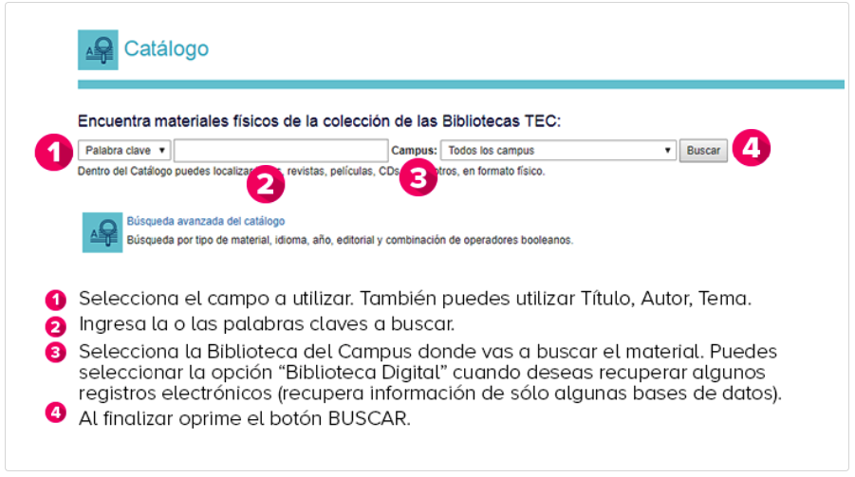

**Fig. 16. Catálogo general**

**Fuente: Catálogo de la Biblioteca del ITESM CCM, 2017**

A continuación se explica la información del libro físico que se encuentra en la colección, es importante identificar si está dentro del campus o en otro del sistema Tecnológico de Monterrey, reconocer la clasificación y estatus del ejemplar, esto es para localizar información impresa.

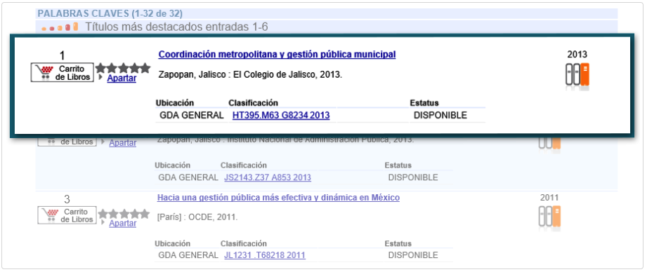

**Fig. 17. Identificación en el catálogo**

**Fuente: Catálogo de la Biblioteca del ITESM CCM, 2017**

Conocer la biblioteca digital

Este apartado sirve para conocer las bases de datos en donde se encontrar libros electrónicos, recursos continuos, referencias y datos estadísticos o de otra clase.

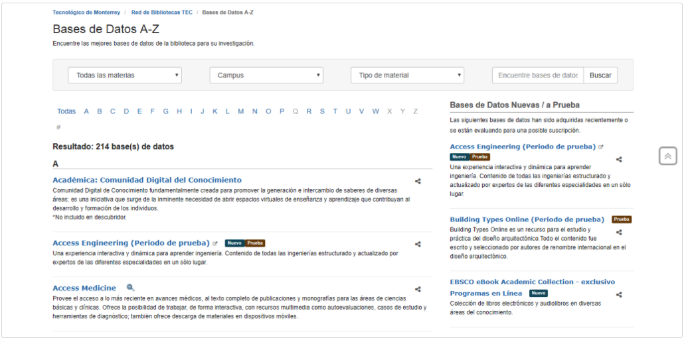

**Fig. 18. Bases de datos**

**Fuente: Biblioteca del ITESM CCM, 2017**

Las bases de datos se encuentran ordenadas alfabéticamente para su rápida localización:

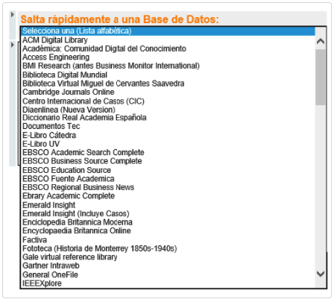

**Fig. 19. Lista de bases de datos**

**Fuente: Biblioteca del ITESM CCM, 2017**

Conocer el descubridor

Permite hacer búsquedas en colecciones electrónicas de ITESM, tanto en material impreso como electrónico

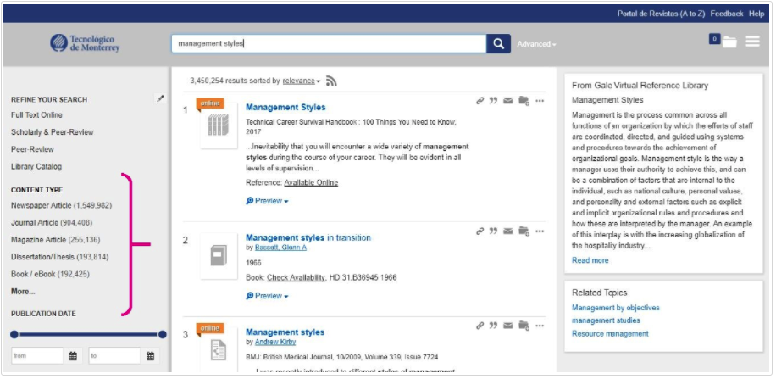

**Fig. 20. Descubridor**

**Fuente: Biblioteca del ITESM CCM, 2017**

Se obtendrán resultados generales no tan específicos, si se desea realizar una búsqueda más exacta se debe ejecutar directamente en las bases de datos.

Conocer los motores de búsqueda comerciales, algunos académicos, de la misma forma en la que se pueden hacer búsqueda en las bases de datos, en los motores comerciales existe también la búsqueda avanzada y descubridores académicos.

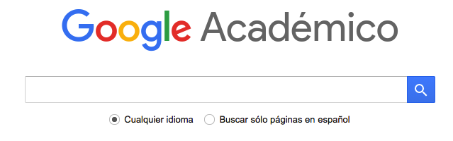

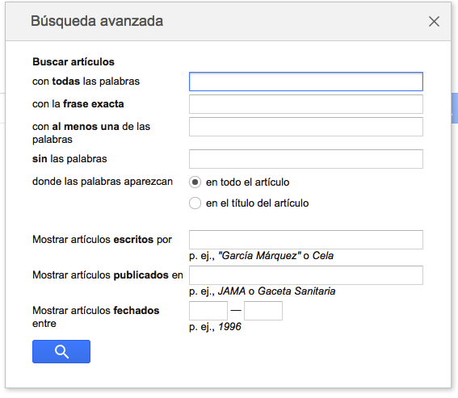

**Fig. 21. Descubridores comerciales**

**Fuente: Google Académico, 2017**

Se podrán identificar adecuadamente las bases de datos que contienen las fuentes las fuentes de información más relevantes, como resultado el usuario será eficiente en la búsqueda ahorrando tiempo y obteniendo resultados precisos.

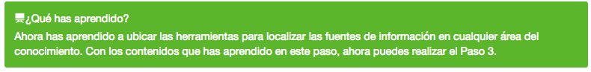

**Fig. 22. Conclusión**

**Curso de instrucción bibliográfica a usuarios profesional, 2017**

**Paso 3: ¿Cómo busco?**

Diseñar estrategias de búsqueda con herramientas.

* Utilizar operadores booleanos
* Conocer el uso de los campos de búsqueda de un sistema de información electrónica
* Conocer las diferencias de búsqueda en campos de texto completo

Utilizar palabras clave y combinarlas con los operadores booleanos para obtener una búsqueda más específica:

AND

OR

NOT

XOR

Comillas

Asterisco

Signo de interrogación

Conocer y aprender el uso de campos de búsqueda en un sistema de información electrónica: título, autor, tema o fecha.

Identificar los campos de búsqueda para aplicar la estrategia de búsqueda, ya sea que sólo recupere los registros bibliográficos o el documento completo en la biblioteca digital.

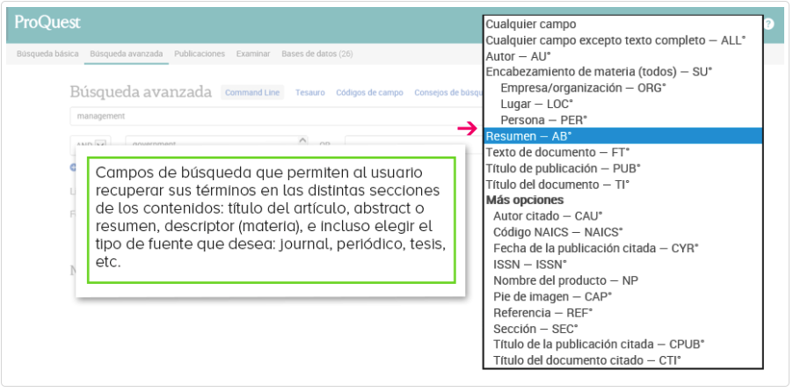

**Fig. 23. Proquest**

**Fuente: Biblioteca del ITESM CCM, 2017**

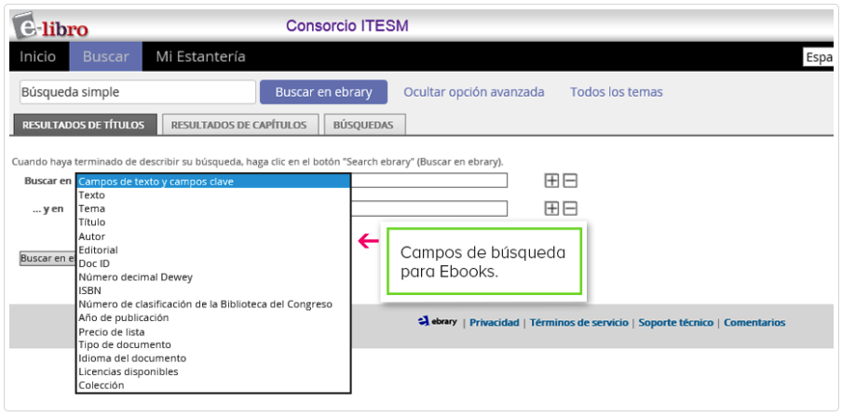

**Fig. 24. E-libro**

**Fuente: Biblioteca del ITESM CCM, 2017**

Conocer y aprende las diferencias de búsquedas en campos de texto completo, título, resumen o palabras clave.

Se aplicará las palabras clave, los operadores booleanos y la selección de fuentes en la base de datos.

Evaluar la información. Seleccionar los resultados pertinentes y tomar la mejor decisión para el uso de la información. Elementos a considerar para evaluar la información:

* Reunir las ideas principales
* Redactar conceptos y recopilar datos
* Examinar y comparar la información de varias fuentes
* Identificar si hay manipulación de la información
* El contexto de la información
* Si es adecuada para la investigación a realizar
* comparar puntos de vista cuando se termine esta evaluación es importante conocer como redactar las ideas y las citas adecuadas, referencias bibliográficas.

Conocer el estilo APA con el objetivo de crear un marco estructurado para el lector final. Para la lista de referencias funciona para identificar las obras que se consultaron, para que el lector las reconozca. Enfatiza los derechos de autor.



**Fig. 25. Estilo de citación de la *American Psychological Association* (APA)**

**Curso de instrucción bibliográfica a usuarios profesional, 2017**

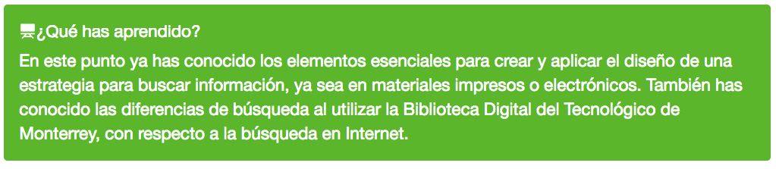

**Fig. 26. Conclusión**

**Curso de instrucción bibliográfica a usuarios profesional, 2017**

**Evaluación final**

La evaluación consta de veinte preguntas de un banco de datos de mas de 100 preguntas: doce de verdadero/falso y ocho de opción múltiple, como puede apreciarse algunas de ellas:

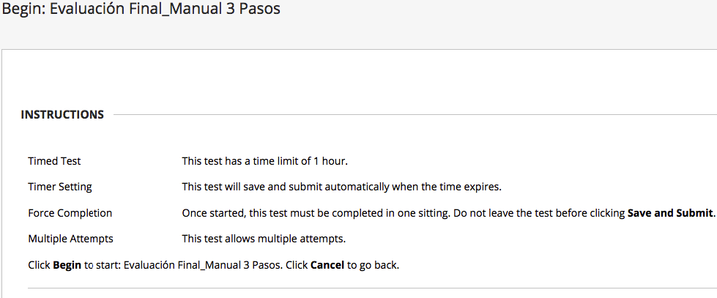

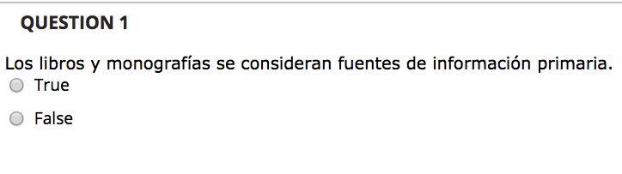

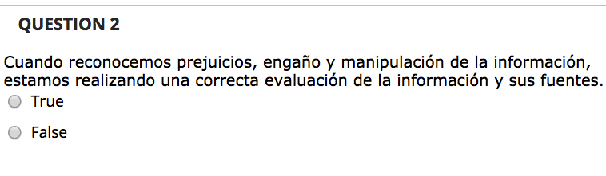

**Fig. 27. : Evaluación Profesional**

**Fuente: Curso de instrucción bibliográfica a usuarios Profesional, 2017**

**Cursos a la carta**

Estos cursos se ofrecen a petición de algún profesor para que sean impartidos dentro de su clase o a solicitud directa de cualquier miembro de la institución que desee asistir a ellos, en este último caso la Biblioteca cuenta con espacios adecuados para la instrucción presencial individual o grupal (hasta cuarenta alumnos por sesión).

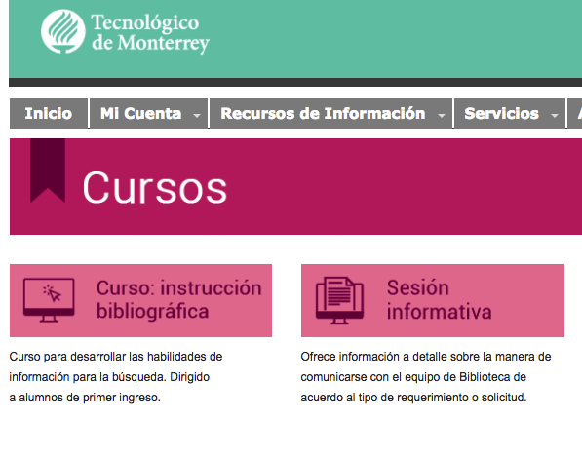

**Fig. 26. Cursos**

**Fuente: Biblioteca del ITESM CCM, 2017**

Los cursos pueden ser solicitados a través de la página de la biblioteca o asistiendo directamente a sus instalaciones.

**Curso: Recursos bibliográficos y Bases de datos por área.**

**Duración:** 40 min.

**Requisitos:** Haber acreditado el curso Manual de los tres pasos

Se divide en cuatro áreas académicas, de acuerdo con la licenciatura:

1. Ciencias biológicas, químicas y de la salud.
2. Ciencias físico matemáticas y de las ingenierías.
3. Ciencias sociales.
4. Humanidades y artes.

Puesto que el alumno ya posee las habilidades para reconocer cuándo necesita información, además sabe diferenciarla y la utiliza la información de una forma adecuada, en estas sesiones se muestra fundamentalmente las bases de datos y recursos bibliográficos especializados para cada licenciatura.

**Conclusiones**

La sociedad actual está en un momento en donde la producción de información y sus cambios han traído confusión en cuanto a la cantidad ofrecida y también en la calidad de ésta, por lo que las instituciones educativas deben emprender acciones para promover el uso adecuado de la suma informativa.

El programa de formación de usuarios en la biblioteca del ITESM CCM debe formar usuarios autosuficientes, competentes y capaces de crear conocimiento, por lo que en estos cursos busca no sólo los elementos básicos de este servicio, además incluye todos los elementos de ALFIN y DHI, pero sin lugar a dudas su objetivo va encaminado a la creación de competencias que le permitan al usuario identificar sus necesidades de información.

Las instituciones de educación superior tienen como característica ir a la vanguardia educativa y adaptarse a los nuevos escenarios mundiales y a las necesidades cada vez más extensas de los alumnos, pero también del mundo académico y laboral, es por esto que el ITESM siendo una institución reconocida en el país por su nivel académico, realiza un conjunto de acciones para crear en sus alumnos capacidades que les permitan desarrollarse en sus actividades académicas y en su vida profesional.

La formación de usuarios en el Tecnológico de Monterrey es de gran importancia puesto que es un servicio de vanguardia en la universidad el cual beneficia a la institución, a la biblioteca y a sus alumnos y profesores: la institución se ve beneficiada ya que sus alumnos se desenvuelven de una mejor manera en sus actividades académicas y cuando egresan son autosuficientes en el uso de la información, la biblioteca su beneficio se ve reflejado en el aprovechamiento y mayor uso de los recursos que pone a disposición de la comunidad;  los alumnos y profesores se les otorga una conjunto de conocimientos y herramientas sobre el uso de la información que les servirán para toda su vida.

Por lo anterior la biblioteca del ITESM CCM brinda servicios acordes a las necesidades de sus usuarios, dentro de estos se realiza la formación de usuarios en donde se pretende dotar de competencias y herramientas a su comunidad.

La participación del profesional de la información en el programa de formación de usuarios, ha permitido que éste aplique los conocimientos adquiridos en los estudios de nivel superior y se pueda afirmar que el bibliotecólogo es capaz de ofrecer esta enseñanza siempre y cuando cumpla con las actitudes y aptitudes apropiadas, pero sin lugar a dudas tiene la base para realizar el diseño y aplicación de los contenidos de este tipo de programas.

De la misma forma el bibliotecólogo sale de la propia biblioteca y de las actividades tradicionales de ésta, para formar parte de la planta docente de las instituciones de educación superior, participando activamente en la enseñanza de los alumnos.

La implementación de los cursos de formación de usuarios ha tenido como resultado que los usuarios sean más autónomos y conscientes sobre la importancia de la información y el uso correcto para crear conocimiento. El personal encargado de realizar el diseño e implementación de las sesiones cumple con los requerimientos que se estipula principalmente la ACRL.

**Obras consultadas**

Association of College and Research Libraries (24 junio 2007). *Normas sobre las competencias de los coordinadores y bibliotecarios encargados de la formación de usuarios.* Recuperado de

<http://www.ala.org/acrl/sites/ala.org.acrl/files/content/standards/profinst_spanish.pdf>

Association of College and Research Libraries (18 enero 2000). *Normas sobre aptitudes para el acceso y uso de la información en la educación superior.* Recuperado de <http://www.ala.org/acrl/standards/informationliteracycompetencystandards>

Arriola Navarrete, O. (2009). Una caracterización de la biblioteca universitaria actual. *Revista Códice*, 6(2), 113-131.

Bawden, D. (2002). Revisión de los conceptos de alfabetización. *Anales de documentación,* 5, 361-408. Recuperado de <http://revistas.um.es/analesdoc/article/viewFile/2261/2251>

Cruz López, Y. Y Cruz López, A. (Julio 2008). Revista Avaliação. *La educación superior en México: Tendencias y desafíos.* 13(2), pp.293-311. Recuperado de <http://www.uaq.mx/docs/secplaneacion/novedades/MODELOS-EDUCATIVOS/articulos/04.pdf>

Dahl, S. (1991). *Historia del libro.* México: Alianza

Escolar Sobrino, H. (1990). *Historia de las bibliotecas*. Madrid: Pirámide

Galaz Fontes, J. (1998). Revista de la educación superior. *Sobre la clasificación de las instituciones mexicanas de educación superior.* 2(106) pp. 152-187. Recuperado de

<http://www.academia.edu/4778002/Sobre_la_clasificaci%C3%B3n_de_las_instituciones_mexicanas_de_educaci%C3%B3n_superior>

García Gómez, J y Díaz Grau, A., (2007) Formación de usuarios y alfabetización informacional: dinámicas de trabajo en bibliotecas públicas en Gómez de la Iglesia R. (2007) Acción Pedagógica en organizaciones artísticas y culturales. Vitoria-Gasteiz: Grupo Xabide. Recuperado de https://core.ac.uk/download/pdf/11882894.pdf

García Martínez, B J; (2015). Retos de la biblioteca universitaria frente a las aplicaciones móviles en México. *Biblioteca* *Universitaria*, 18(2) p. 131-142. Recuperado de <https://goo.gl/gdD1hW>

García Ejarque, Luis. (2000). *Diccionario del archivero bibliotecario:* *Terminología de la elaboración, tratamiento y utilización de los materiales propios de los centros documentales*. Gijón: Ediciones Trea.

Gavilán C. (2008). *Bibliotecas Universitarias: concepto y función los CRAI*.

Recuperado de

[https://goo.gl/SvFfuk](https://goo.gl/SvFfuk )

Garza Mercado, A. (1984). *Función y forma de la biblioteca universitaria: Elementos de planeación administrativa para el diseño arquitectónico.* México: El colegio de México.

Gelfand, M. (1968) *Las bibliotecas universitarias de los países en vías de desarrollo.* París: UNESCO

Gómez Sustaita, M. (2009). *Educación de usuarios de la información: elaboración de programas para el desarrollo de habilidades informativas.* México: Infoconsultores.

Gómez Hernández, J., y Licea de Arenas, J., (2002). La alfabetización en información en las universidades. *Revista de Investigación Educativa*, 20(2) p. 469-486.

Gómez Hernández, J. y Benito Morales, F (2001) De la formación de usuarios a la alfabetización informacional: propuestas para enseñar las habilidades de información, Revista *SCIRE* 7(2), 53-83 Recuperado de <http://eprints.rclis.org/20758/1/alfin%20scire%202001.pdf>

González-Fernández-Villavicencio, N. (2016) El bibliotecario docente universitario es un “sin papeles”. Anuario Think EPI. Recuperado de <https://goo.gl/a3XQCy>

González Guitián M. y Molina Piñeiro M. (agosto 2008). Las bibliotecas universitarias: breve aproximación a sus nuevos escenarios y retos. *ACIMED*, 18(2). Recuperado de <https://goo.gl/cToHKz>

INFOMED. Red de Salud de Cuba. *Servicios Bibliotecarios*. Recuperado de<https://goo.gl/1un1Pt>

ITESM (2017), *Acerca del Campus (Organigrama)*, Tecnológico de Monterrey. Recuperado de <http://micampus.ccm.itesm.mx/web/inicio/organigrama>

ITESM (1998), *El Tecnológico de Monterrey en la Ciudad de México*, Ciudad de México: ITESM

ITESM (2016 A), *Modelo Educativo TEC21*. Tecnológico de Monterrey

Recuperado de <http://modelotec21.itesm.mx/files/folletomodelotec21.pdf>

ITESM (2016 B),  *Plan Estratégico Tec 2020*, Tecnológico de Monterrey. Recuperado de <http://sitios.itesm.mx/webtools/planestrategico2020/publico/documento/PlanEstrategico2020.pdf>

ITESM, 2017, *Historia*, Tecnológico de Monterrey.

Recuperado de <https://tec.mx/es/nosotros/nuestra-historia>

ITESM, 2017, *Historia*, Tecnológico de Monterrey. Recuperado de <http://www.itesm.mx/wps/wcm/connect/Campus/CCM/Ciudad+de+Mexico/Acerca+del+campus/Historia/>

ITESM, 2017, *Principios*, Tecnológico de Monterrey. Recuperado de

http://www.itesm.mx/wps/wcm/connect/ITESM/Tecnologico+de+Monterrey/Mobile/Nosotros/Principios/

Lugo Hubp, M. (septiembre 2000). *Métodos de Investigación. Las bibliotecas universitarias mexicanas: Apuntes para un diagnóstico*, 7(40), 45-53. Recuperado de <https://goo.gl/xaunyM>

Lau, J. (2007) *Directrices sobre desarrollo de habilidades informativas para el aprendizaje permanente.* Veracruz: IFLA. Recuperado DE https://goo.gl/JP0C3l

Martínez de Sousa, J. (1986) *Diccionario de bibliología y ciencias afines*. Madrid: Fundación Germán Sánchez Ruipérez.

Martínez de Sousa, J. (1987) *Pequeña historia del libro*. Barcelona: Editorial Labor.

Merlo Vega, J. (2005) Servicios bibliotecarios para la comunidad universitaria. En Orera Orera (ed) *La biblioteca universitaria: Análisis en su entorno hibrido* (pp. 475 – 477). Madrid: Síntesis.

Ministerio de justicia (martes 10 agosto 2010). Decreto-Ley No. 271, De las bibliotecas de la República de Cuba, número 30, 10-8. <Gaceta oficial de la Republica de Cuba> / Recuperado de <http://files.sld.cu/cimeq/files/2010/11/20100810-decreto-ley-271-10-de-las-bibliotecas-de-la-republica-de-cuba.pdf>

Organización de las Naciones Unidas para la Educación, la Ciencia y la Cultura. (2008). *El desafío mundial de la alfabetización: Perfil de alfabetización de jóvenes y adultos a mitad del decenio de las Naciones Unidas de la alfabetización 2003-2012.* Paris: Sector de educación de la UNESCO, División de coordinación de las prioridades de las Naciones Unidas en Educación.

<http://unesdoc.unesco.org/images/0016/001631/163170s.pdf>

Organización de las Naciones Unidas para la Educación la Ciencia y la Cultura (10 Octubre 2017). *Alfabetización informacional.* Recuperado de

<http://www.unesco.org/new/es/communication-and-information/intergovernmental-programmes/information-for-all-programme-ifap/priorities/information-literacy/>

Organización de las Naciones Unidas para la Educación, la Ciencia y la Cultura. (Noviembre del 2005). *Declaración de Alejandria: Faros de la sociedad de la información: Proclamación de Alejandria acerca de la alfabetización informacional y el parendizaje de por vida.* Trabajo presentado en Coloquio de alto nivel sobre la alfabetización informacional y el aprendizaje de por vida de la UNESCO, biblioteca de Alejandria. Recuperado de <https://alfactic.wikispaces.com/file/view/declaracion+de+Alejandria.pdf>

Orera Orera, L. (2005). La biblioteca universitaria: concepto, funciones y retos futuros. En Orera Orera, L. (Editora). (2005). *La biblioteca universitaria.* Madrid: Síntesis.

Pacios Lozano, A., coord; autores, Aportela Rodríguez, I. Bueno de la Fuente, G., García Zorita J., Lascurain Sánchez, M., Ortiz Repiso Jiménez, V., Vianello Osti, M. (2013) *Técnicas de Búsqueda y uso de la información / Departamento de bibliotecología y documentación, servicio de biblioteca*, Universidad Carlos III de Madrid, Madrid, Editorial Universitaria Ramón Areces, p. 462.

Peña, R. (2013) *Uso de las TIC en la vida cotidiana*. México: Alfaomega Grupo Editor.

Pinto Molina, M. y Fernández Valdez, M. (2010). Alfabetización informacional, innovación y evaluación como funciones de la biblioteca universitaria del siglo XXI: Visión desde un enfoque cualitativo. *IBERSID*, pp. 81-91. Recuperado de <https://goo.gl/QnwsAM>

Quevedo Pacheco, Nelva (marzo 2014). *Alfabetización informacional: Una introducción y acercamiento sobre algunos de los aspectos más importantes de la Alfabetización Informacional o competencias informativas*. Trabajo presentado en Encuentro Nacional de Bibliotecas Universitarias, Alfabetización Informacional: Reflexiones y Experiencias de Consorcio de Universidades, Lima, Perú. Recuperado de <http://eprints.rclis.org/23091/1/Libro.ALFIN_Aspectos_Esenciales.pdf>

Rendón Giraldo, N., Naranjo Vélez, E. y Giraldo Arredondo, C. (jul-dic. 2005) Evolución y tendencias de la formación de usuarios en un contexto latinoamericano: Resultados de la Investigación. *Revista Interamericana de bibliotecología*. 28(2). p.45. Recuperado de <http://eprints.rclis.org/9090/>

Ruiz-Larraguivel, E. (2011). Revista Iberoamericana de educación superior, *La educación superior tecnológica en México,* 2(3), pp. 35-52. Recuperado de <http://www.redalyc.org/pdf/2991/299124244002.pdf>

Sandoval Álvarez, J. (2006) *Historia del libro y las bibliotecas: una perspectiva social*. México: Facultad de filosofía y letras, Universidad Nacional Autónoma de México, pp. 13-44. Recuperado de <https://goo.gl/7iKvx9>

Secretaría de educación pública. (viernes 3 de diciembre de 2013). *Programa sectorial de educación 2013-2018.* Recuperado de <http://www.dof.gob.mx/nota_detalle_popup.php?codigo=5326569>

Solís Valdespino, B. (marzo, 2013). *Curso de habilidades informativas en el estudiante universitario*. Trabajo presentado en 5a. Conferencia regional sobre catalogación y 3er. Seminario sobre servicios de información de Universidad Autónoma de San Luis Potosí. Recuperado de

[https://goo.gl/sxueCz](https://goo.gl/sxueCz )

Talavera Ibarra, A. M. (2005) *Desarrollo de colecciones en bibliotecas universitarias: revisando Conspectus*. II Jornadas Nacionales de Bibliotecas Universitarias 26 y 27 de agosto del 2005 - Trujillo, Perú. Pontificia Universidad Católica del Perú

Thompson, J. y Carr, R. (1990). *La biblioteca universitaria: Introducción a su gestión*. Madrid: Ediciones Pirámide

United Nations Educational Scientific and Cultural Organization (UNESCO). (2017) *Alfabetización informacional*. Recuperado de <https://goo.gl/r5oPsk>

United Nations Educational Scientific and Cultural Organization (UNESCO). (2008) *El desafío mundial de la alfabetización: Perfil de alfabetización de jóvenes y adultos a mediados del decenio de las naciones unidas de la alfabetización 2003-2012.* Paris. UNESCO. Recuperado de <http://unesdoc.unesco.org/images/0016/001631/163170s.pdf>

Voutssás, Márquez, J. (2007) *Un modelo de planeación de bibliotecas digitales para México:* Centro universitario de investigaciones bibliotecológicas. México: Universidad Nacional Autónoma de México.

Withers, N. (1975) *Normas para los servicios bibliotecarios: Estudio internacional, colección Manuales de la UNESCO para las bibliotecas*, Paris: Editorial de la UNESCO. Recuperado de <http://unesdoc.unesco.org/images/0013/001377/137773so.pdf>